

电子线路综合实验

姓 名： | 肖心亮
学 号： | 924110800231
专 业： | 自动化
指导老师： | 丁淑艳
实验日期： | 2026.6.15-2026.6.18

2026.6.19

目录
实验七 组合逻辑电路设计 2
一、实验目的 2
二、实验原理及电路图 2
三、实验仪器 5
四、实验内容及步骤 5
五、思考题 13
六、实验体会 20
七、实验内容的改进要求及设想方案 20

实验七 组合逻辑电路设计

一、实验目的
1． 熟悉门电路逻辑功能及应用。
2． 掌握组合逻辑电路设计的设计方法。
3． 初步学会电路故障的检查与排除。

二、实验原理及电路图
在组合逻辑电路设计中，首先需要了解电路整体功能与所需参数，然后选择能实现电路逻辑功能的器件，再利用不同设计思路设计实现组合逻辑电路
2.1 与非门实现异或门
74LS00是二输入四与非门，其引脚（如下图）排列为：1A、1B为第一组与非门输入端，1Q为输出端；2A、2B为第二组与非门输入端，2Q为输出端；3A、3B为第三组与非门输入端，3Q为输出端；4A、4B为第四组与非门输入端，4Q为输出端。引脚7为GND，引脚14为Vcc。
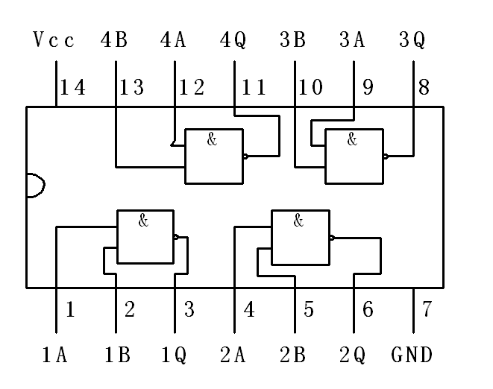

图7.1 与非门74LS00引脚图
与非门的逻辑关系为 $Q=\overline{AB}$，即只有当两个输入端均为高电平时输出低电平，其他情况输出高电平，其功能表如下所示。
表7.1 与非门的功能表
输入 A | 输入 B | 输出 Q
0 | 0 | 1
0 | 1 | 1
1 | 0 | 1
1 | 1 | 0
异或门的逻辑功能为：当两个输入相同时输出0，不同时输出1，其逻辑表达式为 $Q=\overline{A}B+A\overline{B}$。用与非门实现异或门时，需要对上述表达式进行变换，使其仅包含与非运算。具体推导过程如下：
$$Q=\overline{A}B+A\overline{B}$$
$$=\overline{\overline{\overline{A}B}⋅\overline{A\overline{B}}}$$
$$=\overline{\overline{\overline{A⋅\overline{AB}}}⋅\overline{\overline{B⋅\overline{AB}}}}$$
$$=\overline{\overline{A⋅\overline{AB}}⋅\overline{B⋅\overline{AB}}}$$
由此得到用四个与非门实现异或门的逻辑表达式：
$$Q=\overline{\overline{A⋅\overline{AB}}⋅\overline{B⋅\overline{AB}}}$$
逻辑电路为：第一级与非门产生$\overline{AB}$，第二级两个与非门分别产生 $\overline{A⋅\overline{AB}}$和 $\overline{B⋅\overline{AB}}$，第三级一个与非门将两者与非得到最终输出$Q$。
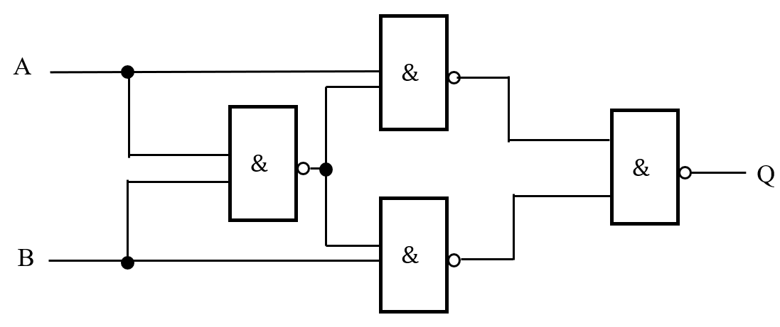
最终的门电路如下图所示：

图7.2 与非门构成异或表达式
2.2用数据选择器实现逻辑函数
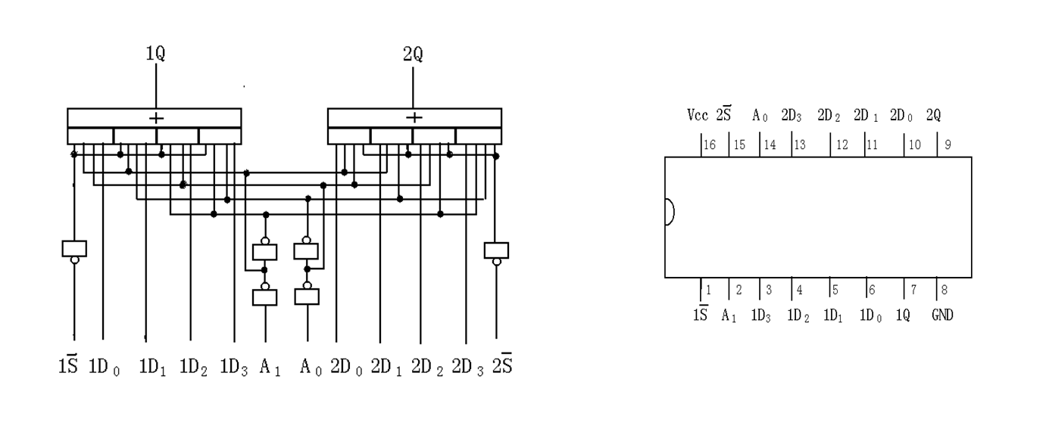
数据选择器又称多路数据选择器，有多个数据输入端，每个数据输入端都有自己的脉冲变化数据（可以是脉冲频率或编码数据）。在内部地址端的控制下，从多个数据输入端中选择出一个数据送到输出端。
图7.3 74LS153双四选一数据选择器逻辑图与引脚图
本实验采用74LS153双四选一数据选择器，图7-3给出其逻辑图和引脚图，其包含两个独立的数据选择器，每个数据选择器都有四个数据输入端 $D_{0}$、$D_{1}$、$D_{2}$、$D_{3}$ 和一个输出端Q，$\overset{‾}{S}$ 为使能端（低电平有效），$A_{1}$、$A_{0}$ 为内部地址公共选择端。当 $\overset{‾}{S}=1$ 时，数据选择器被禁止，输出端 $Q=0$；当 $\overset{‾}{S}=0$ 时，数据选择器正常工作，输出端输出由内部地址选择端 $A_{1}A_{0}$ 所选中的数据。其功能如表7.2所示。
表7.2 74LS153双四选一数据选择器的功能表
使能端$\overline{S}$ | 地址码 $A_{1}$ | $$A_{0}$$ | 输出 Q
1 | × | × | 0
0 | 0 | 0 | $$D_{0}$$
0 | 0 | 1 | $$D_{1}$$
0 | 1 | 0 | $$D_{2}$$
0 | 1 | 1 | $$D_{3}$$
数据选择器的输出表达式为：
$$Q=\overline{S}\left(\overset{‾}{A_{1}}\overset{‾}{A_{0}}D_{0} + \overset{‾}{A_{1}}A_{0}D_{1} + A_{1}\overset{‾}{A_{0}}D_{2} + A_{1}A_{0}D_{3}\right)$$
当 $\overline{S}=0$ 时：
$$Q=\overset{‾}{A_{1}}\overset{‾}{A_{0}}D_{0}+\overset{‾}{A_{1}}A_{0}D_{1}+A_{1}\overset{‾}{A_{0}}D_{2}+A_{1}A_{0}D_{3}$$
数据选择器实现逻辑函数通常使用卡诺图进行设计。下具体例子说明。
图7.3为一四变量函数输出状态卡诺图，其中 $A$、$B$、$C$、$D$ 为四个输入变量。在设计中以 $A_{1}A_{0}$（对应变量 $B$、$A$）作为内部地址选择端，将卡诺图按 $B$、$A$ 的四种取值组合（00、01、11、10）划分为四个区域，分别对应数据输入端 $D_{0}$、$D_{1}$、$D_{2}$、$D_{3}$。将每个区域中 $C$、$D$ 的四种取值组合对应的输出值进行卡诺图化简，得到各数据输入端的逻辑表达式为 $D_{0}=D$、$D_{1}=\overline{CD}$、$D_{2}=CD$、$D_{3}=C$。将这些数据端按相应地址连接后，即可用一片74LS153实现该四变量逻辑函数，逻辑图如图7.4所示。
表7.3 四变量函数输出状态卡诺图
DC  BA  A₁A₀ | 00 | 01 | 11 | 10
0 0 | 0 | 0 | 1 | 1
0 1 | 1 | 1 | 0 | 1
1 1 | 0 | 1 | 1 | 0
1 0 | 0 | 0 | 1 | 0
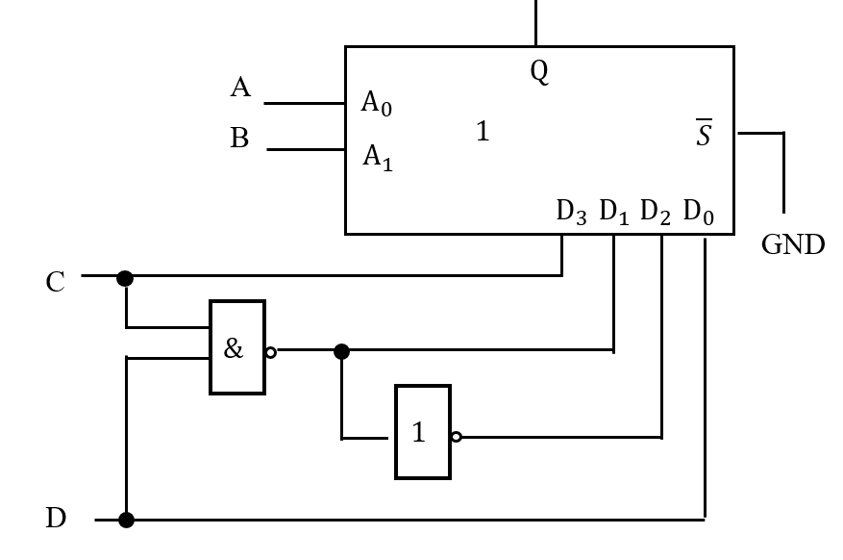

图7.4 74LS153双四选一数据选择器实现四变函数值的逻辑图

三、实验仪器
- 三用表及工具 一套
- 74LS00 一片
- 74LS86 一片
- 74LS153 一片
- 发光二极管 两个
- 300Ω电阻 两个

四、实验内容及步骤
4.1 验证与非门逻辑功能
本实验首先验证74LS00与非门的基本逻辑功能。74LS00内部包含四个独立的二输入与非门，其逻辑关系为 $Q=\overline{A⋅B}$，即只有当两个输入端均为高电平时输出低电平，其他情况输出高电平。
在Multisim仿真软件中，从元件库中选择NAND2基本与非门，放置四个与非门并按上述逻辑关系连线（00、01、10和11）。从元件库中选择万用表，放置四块万用表分别连接至四个与非门的输出端（XMM1接U1输出、XMM2接U2输出、XMM3接U3输出、XMM4接U4输出）。设置输入信号A和B为高电平或低电平，运行仿真后读取四块万用表的电压值，验证异或门的逻辑功能。
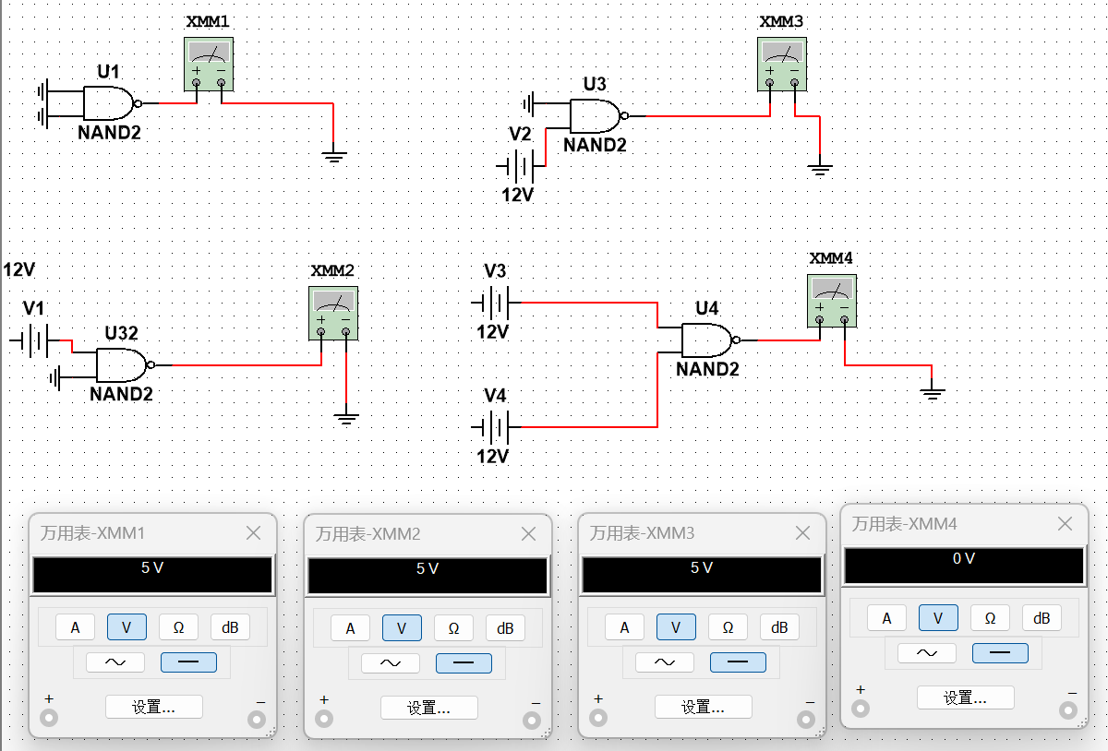
仿真电路如下图所示：
图7.5 与非门逻辑验证仿真电路与结果
由仿真结果可以验证表7.1中与非门的逻辑功能。

4.2 用74LS00和74LS86设计全加器电路
全加器是实现两个一位二进制数 $A$、$B$ 与低位进位 $J^{'}$ 三者相加的运算电路，输出为和 $F$ 和向高位的进位 $J$，其功能表如表7.5所示。
表7.5 全加器功能表
输入 |  |  | 输出
$$J^{'}$$ | B | A | F | J
0 | 0 | 0 | 0 | 0
0 | 0 | 1 | 1 | 0
0 | 1 | 0 | 1 | 0
0 | 1 | 1 | 0 | 1
1 | 0 | 0 | 1 | 0
1 | 0 | 1 | 0 | 1
1 | 1 | 0 | 0 | 1
1 | 1 | 1 | 1 | 1
全加器逻辑表达式的详细推导：首先根据功能表推导和 $F$ 的逻辑表达式。观察表中 $F$ 的输出状态，当三个输入中1的个数为奇数时（即000→0、001→1、010→1、011→0、100→1、101→0、110→0、111→1），$F$ 为1，这正是三变量异或逻辑：
$$F=A⊕B⊕J^{'}$$
对于进位 $J$，观察表中 $J$ 的输出状态，当三个输入中1的个数大于等于2时（即011、101、110、111）$J$ 为1。将其写为最小项表达式：
$$J=J^{'}B(A+\overset{‾}{A})+J^{'}\overset{‾}{B}A+\overset{‾}{J^{'}}BA\text{（提取公因式} J^{'}B\text{，分配律）} \\ =J^{'}B+J^{'}\overset{‾}{B}A+\overset{‾}{J^{'}}BA\text{（互补律} A+\overset{‾}{A}=1\text{）} \\ =J^{'}B(A+\overset{‾}{A})+J^{'}\overset{‾}{B}A+\overset{‾}{J^{'}}BA\text{（对} J^{'}B \text{配项，互补律} A+\overset{‾}{A}=1\text{）} \\ =J^{'}BA+J^{'}B\overset{‾}{A}+J^{'}\overset{‾}{B}A+\overset{‾}{J^{'}}BA\text{（展开，分配律）} \\ =AB(J^{'}+\overset{‾}{J^{'}})+J^{'}(A\overset{‾}{B}+\overset{‾}{A}B)\text{（交换律、结合律、合并同类项）} \\ =AB+J^{'}(A⊕B)\text{（互补律} J^{'}+\overset{‾}{J^{'}}=1\text{；异或定义} A\overset{‾}{B}+\overset{‾}{A}B=A⊕B\text{）}$$ 将进位表达式转换为与非-与非形式，以便用74LS00实现：
$$J=AB+J'\left(A⊕B\right)$$
$$=\overline{\overline{AB}⋅\overline{J'\left(A⊕B\right)}}$$ 选用74LS86（四异或门，功能表和引脚图如下）和74LS00（四与非门功能表和引脚图分别如表7.1和图7.1）各一片。74LS86内部包含四个独立的二输入异或门，逻辑关系为 $Y=A⊕B$，功能表为：00→0、01→1、10→1、11→0。74LS00内部包含四个独立的二输入与非门，逻辑关系为 $Y=\overline{AB}$。
表7.6 74LS86功能表
输入 A | 输入 B | 输出 Y
0 | 0 | 0
0 | 1 | 1
1 | 0 | 1
1 | 1 | 0
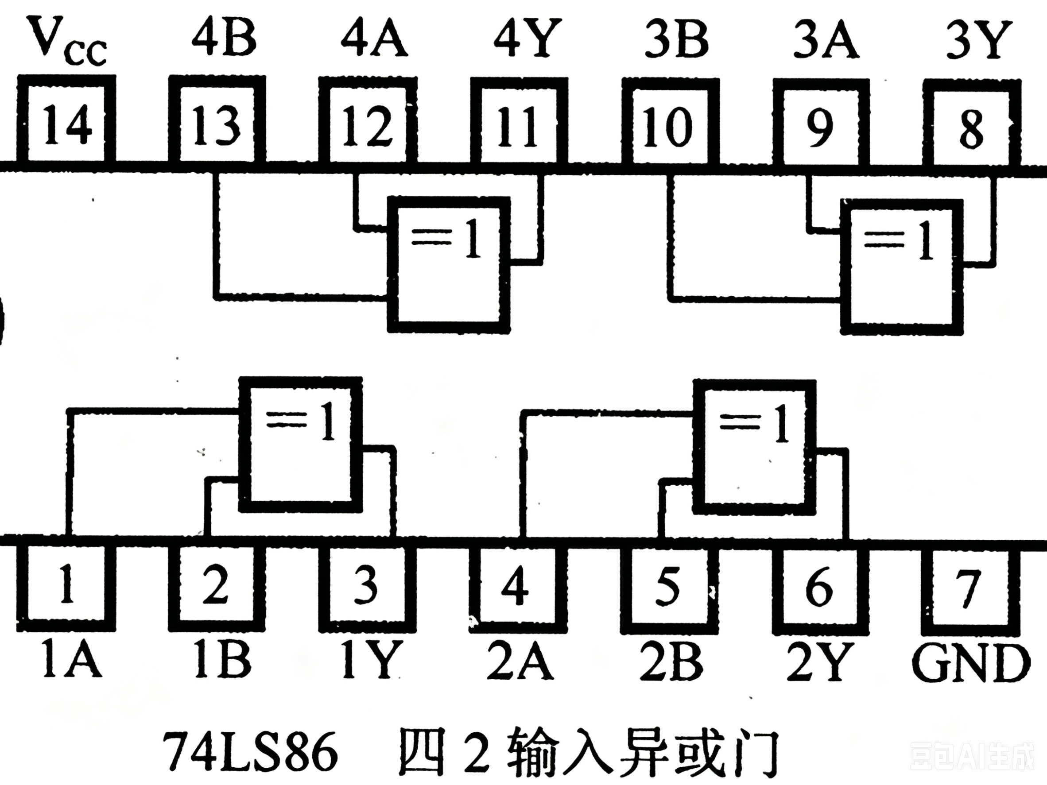

图7.6 74LS86引脚图
使用一般的门电路实现全加器，逻辑电路图如下：
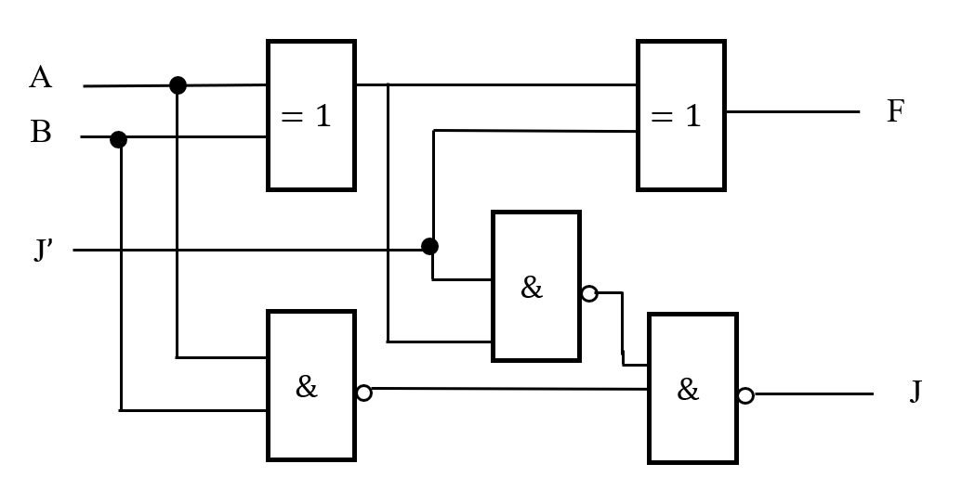

图7.7 全加器的逻辑电路
在Multisim中具体连接方式如下：
（1）实现和 $F$
用74LS86的两个异或门级联实现 $F=A⊕B⊕J^{'}$。
第一级：用74LS86的第一个异或门实现 $G=A⊕B$。将A接该异或门的1A端，B接1B端，1Y端输出G。
第二级：用74LS86的第二个异或门实现 $F=A⊕B⊕J^{'}$。将G接2A端，$J^{'}$ 接2B端，2Y端输出$F$。
（2）实现进位 $J$
用74LS00的三个与非门实现 $J=\overset{‾}{\overline{\overline{AB}⋅\overline{J'\left(A⊕B\right)}}}$。
第一步：用第一个与非门实现$\overline{AB}$。将A接1A端，B接1B端，1Y端输出 $\overline{AB}$。
第二步：用第二个与非门实现$\overline{J'\left(A⊕B\right)}$。将 $J^{'}$ 接2A端，G接2B端，2Y端输出$\overline{J'\left(A⊕B\right)}$。
第三步：用第三个与非门将两者与非，得到 $J=\overset{‾}{\overline{\overline{AB}⋅\overline{J'\left(A⊕B\right)}}}$。将$\overline{AB}$ 接3A端，$\overline{J'\left(A⊕B\right)}$接3B端，3Y端输出进位$J$。
（3）仿真验证
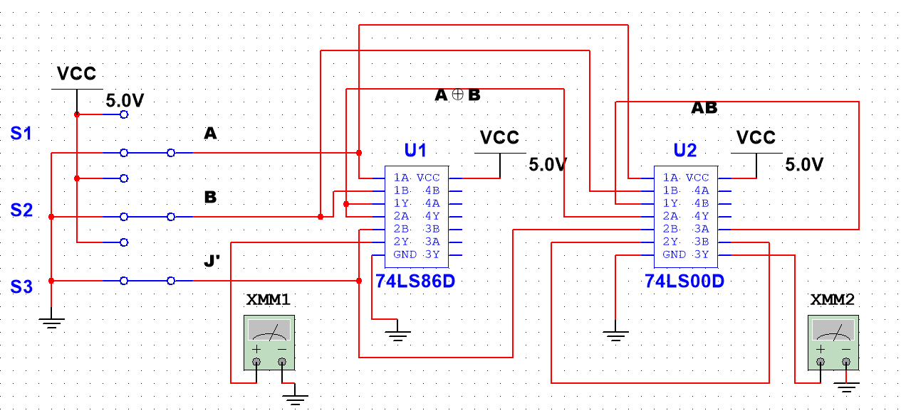
在仿真软件（如Multisim）中按上述连接方式搭建电路。74LS86的引脚7接GND、引脚14接5V电源；74LS00的引脚7接GND、引脚14接5V电源。通过功能表中八种输入组合（$J^{'}$、$B$、$A$ 从000到111）逐一验证输出F和J是否正确。
图7.8 全加器的仿真电路
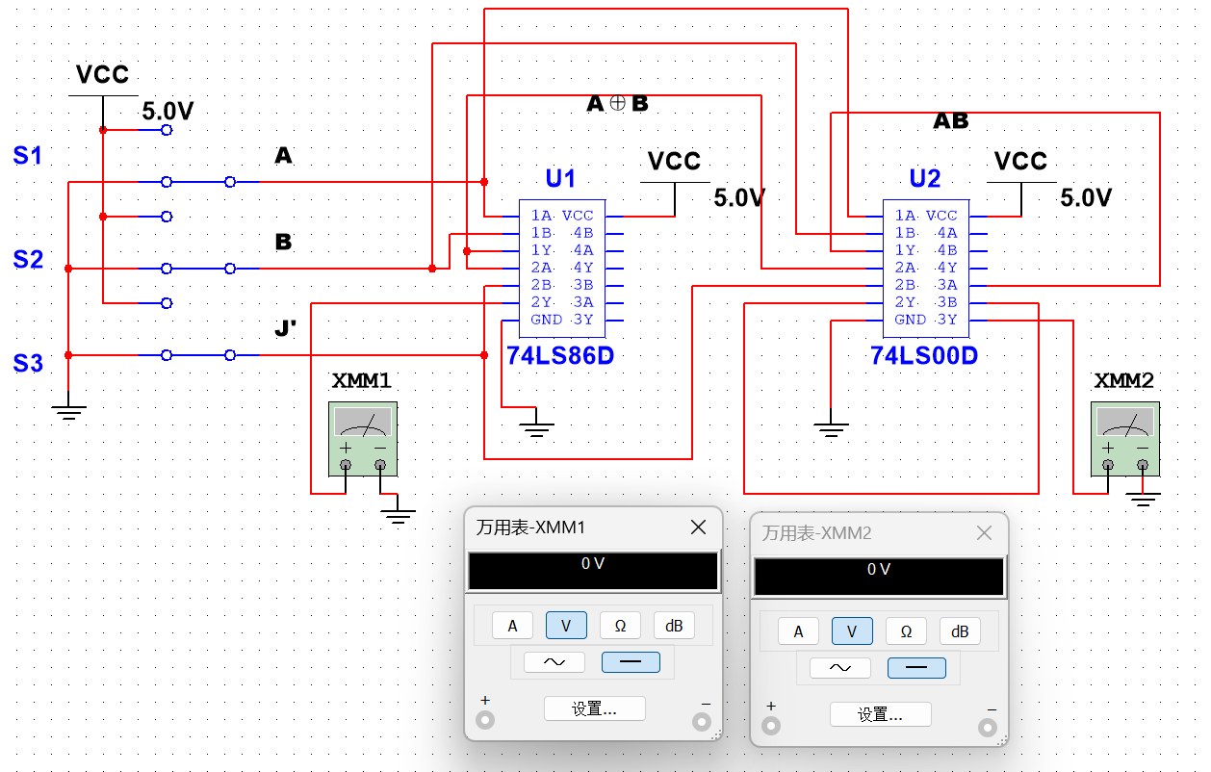
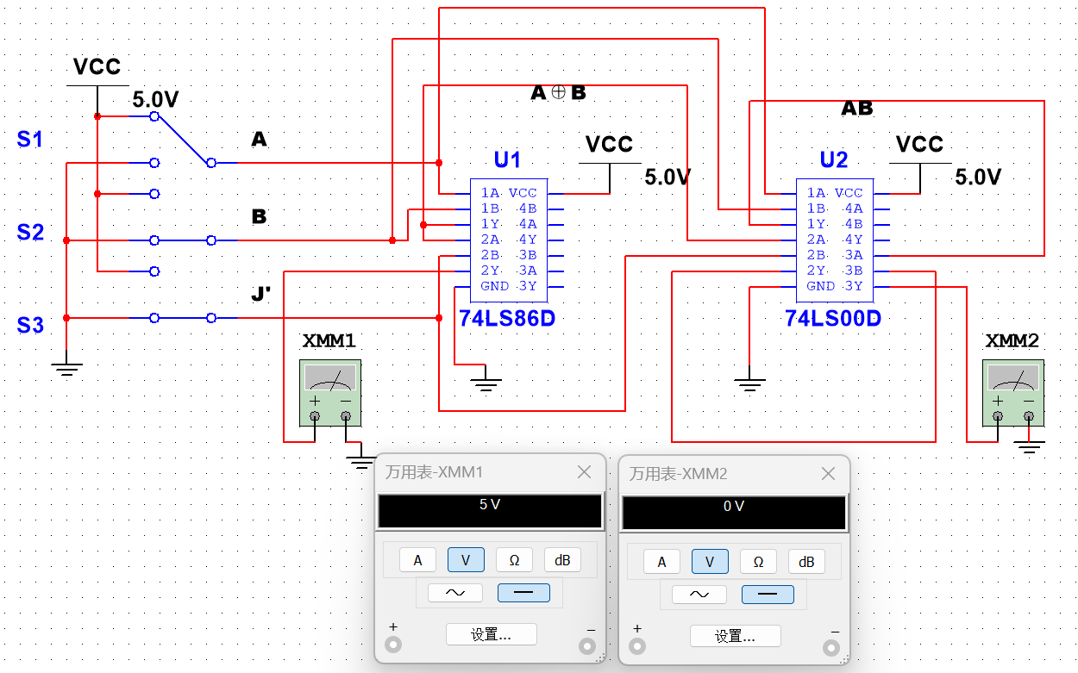
其中万用表XMM1测量的是和 $F$，万用表XMM2测量的是进位 $J$，测试结果如下：
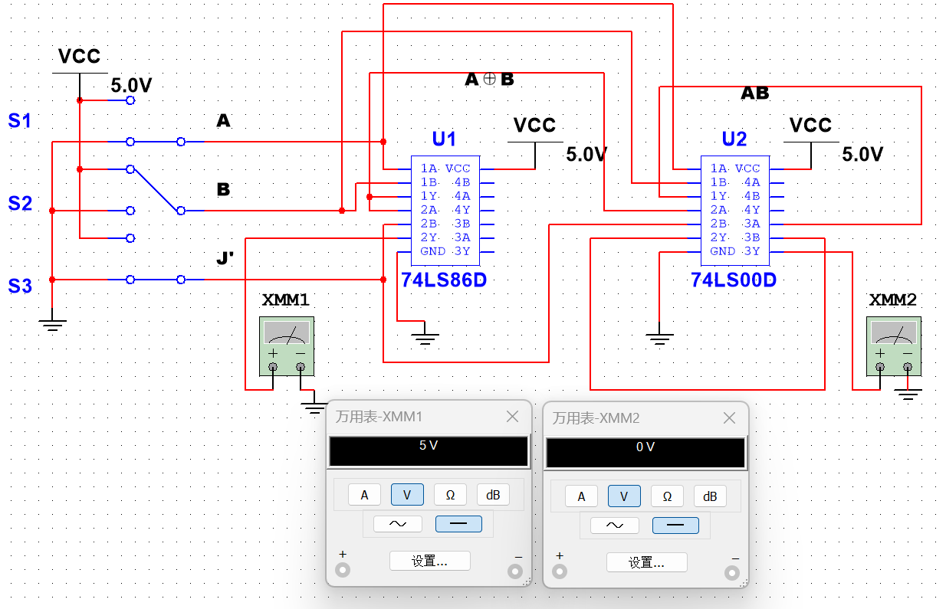
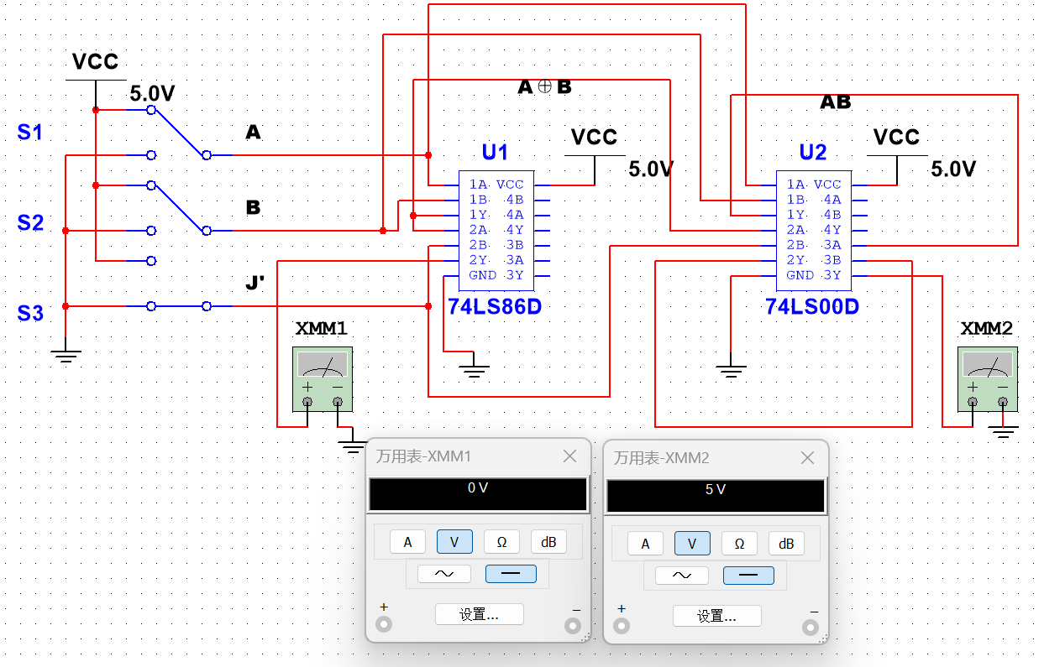
(a)$J’BA=$000 (b)$J’BA=$001
(c)$J’BA=$010 (d)$J’BA=$011

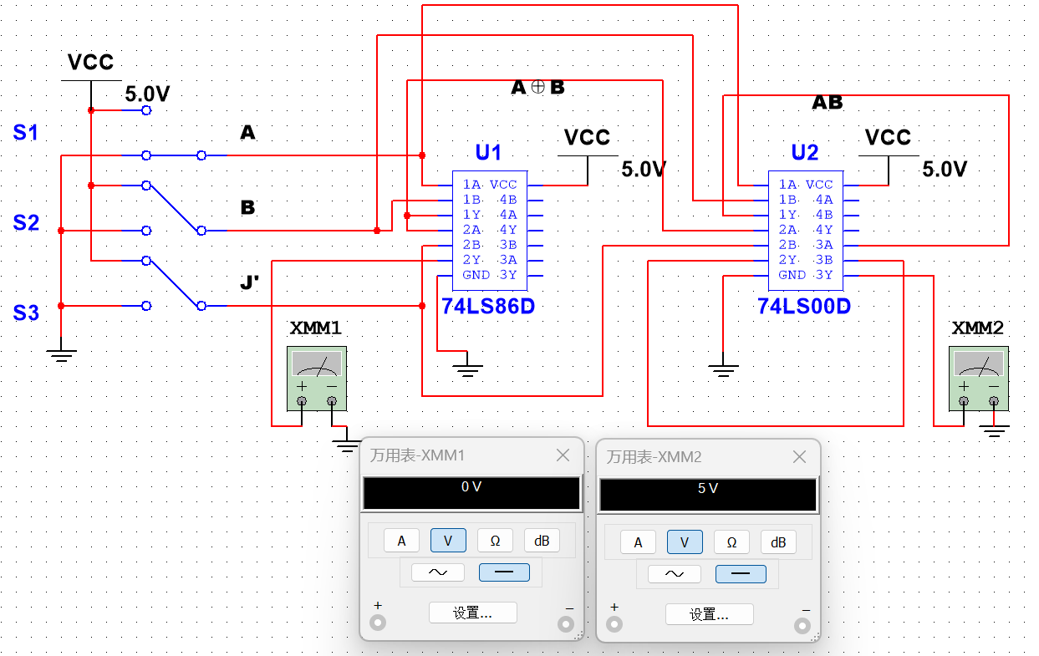
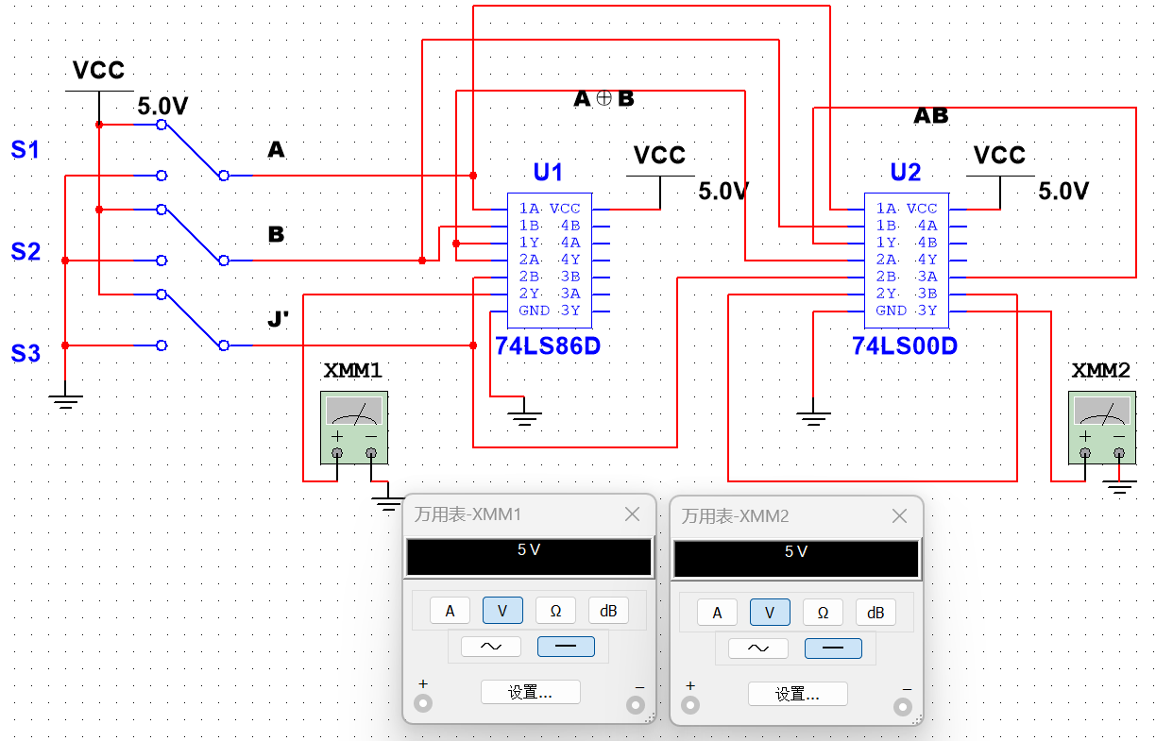
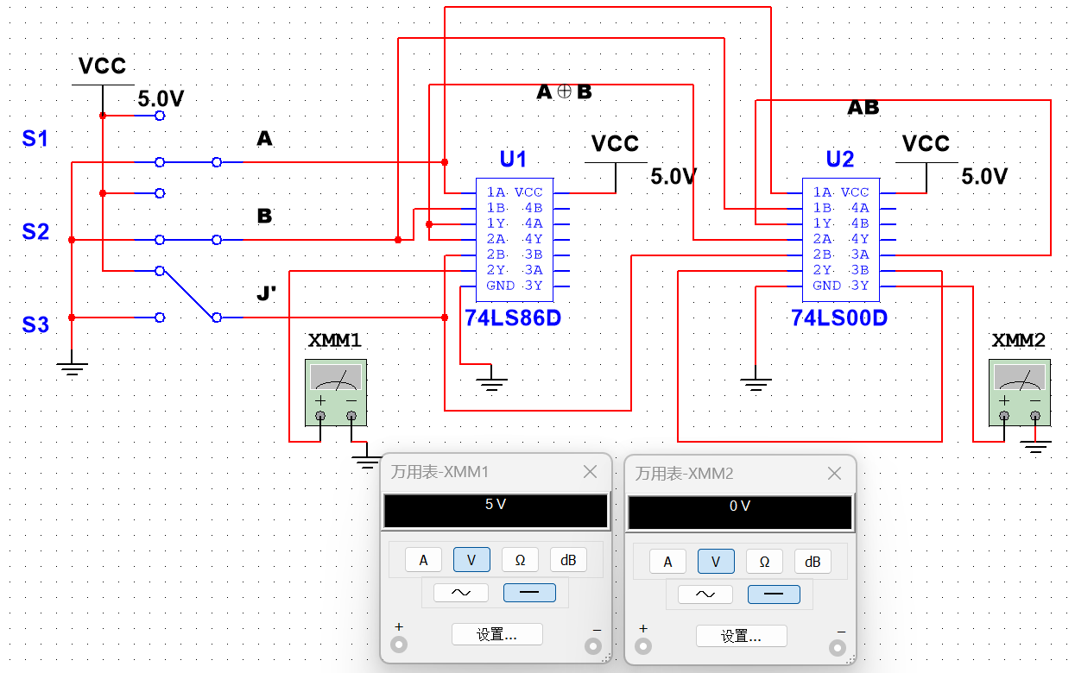
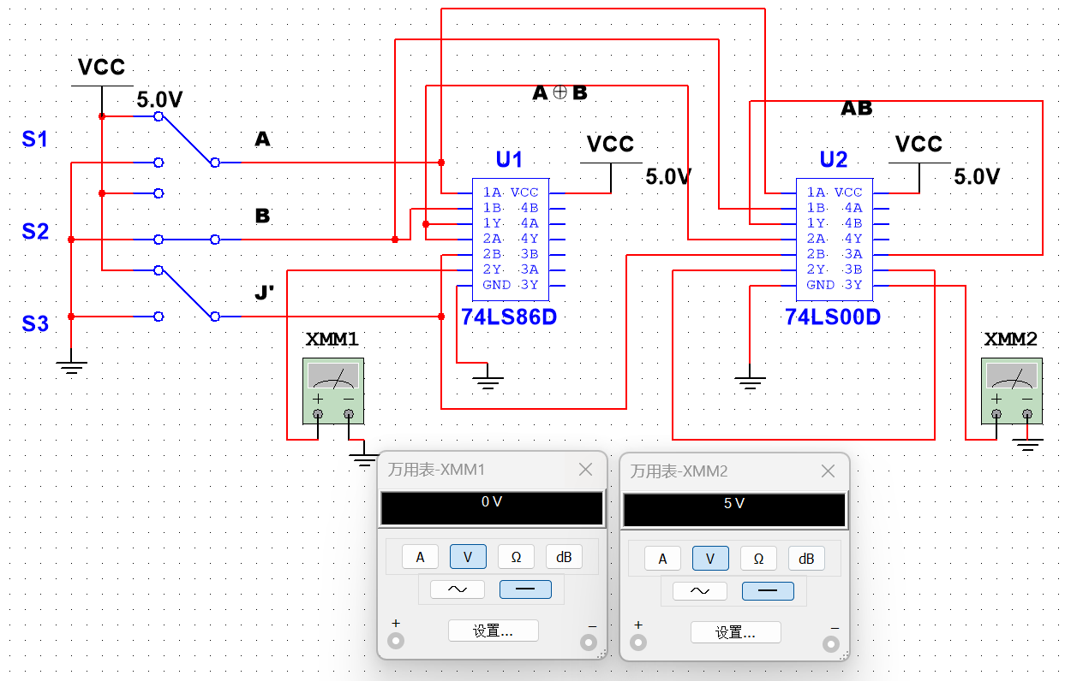
(e)$J’BA=$100 (f)$J’BA=$101
(g)$J’BA=$110 (h)$J’BA=$111
图7.9 全加器的仿真电路测试结果
综合测试结果，其与表7.5（全加器功能表） 一致，验证了仿真电路的正确性。
4.3 测试74LS153双四选一数据选择器的逻辑功能
74LS153内部包含两个独立的四选一数据选择器，共用一个地址端 $A_{1}$、$A_{0}$，各自具有独立的使能端（$\overline{1S}$、$\overline{2S}$）和独立的数据输入端（1D0~1D3、2D0~2D3），输出端分别为1Q和2Q。每个选择器在使能有效时，根据地址码 $A_{1}A_{0}$ 从四个数据输入端中选择一路送至输出端。
四选一数据选择器的逻辑表达式为：
$$Q=\overset{‾}{S}\left(\overset{‾}{A_{1}}\overset{‾}{A_{0}}D_{0} + \overset{‾}{A_{1}}A_{0}D_{1} + A_{1}\overset{‾}{A_{0}}D_{2} + A_{1}A_{0}D_{3}\right)$$
当使能端 $\overset{‾}{S}=1$ 时，输出被强制为0；当 $\overset{‾}{S}=0$ 时，正常工作，输出由地址端决定。
测试时按引脚图连接电路，引脚8接GND、引脚16接5V电源。分别测试两个选择器的功能：使能端 $\overline{1S}$和$\overline{2S}$ 分别接有效电平（低电平使能）和无效电平（高电平禁止），地址端 $A_{1}A_{0}$ 分别接00、01、10、11，各数据输入端按需接高电平或低电平。
设 $D_{0}=D_{1}=D_{2}=D_{3}=1$，观察输出端1Q和2Q，将测试结果填入表7.7中。
当$\overline{ 2S}$ 接有效电平而 $\overline{1S}$无效电平时，测试结果为

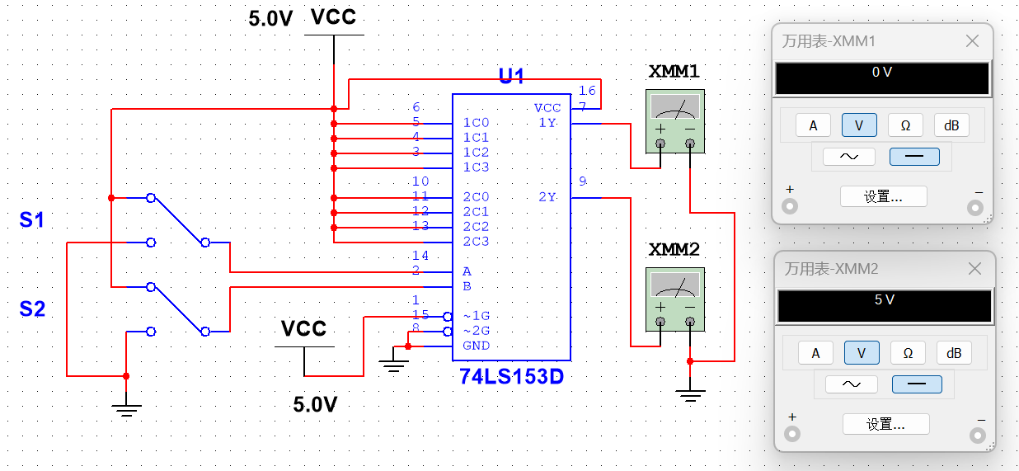
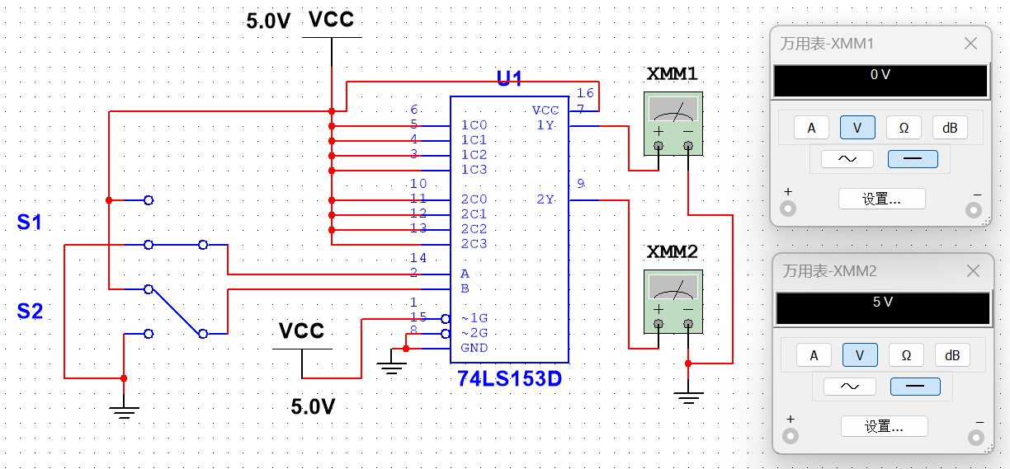
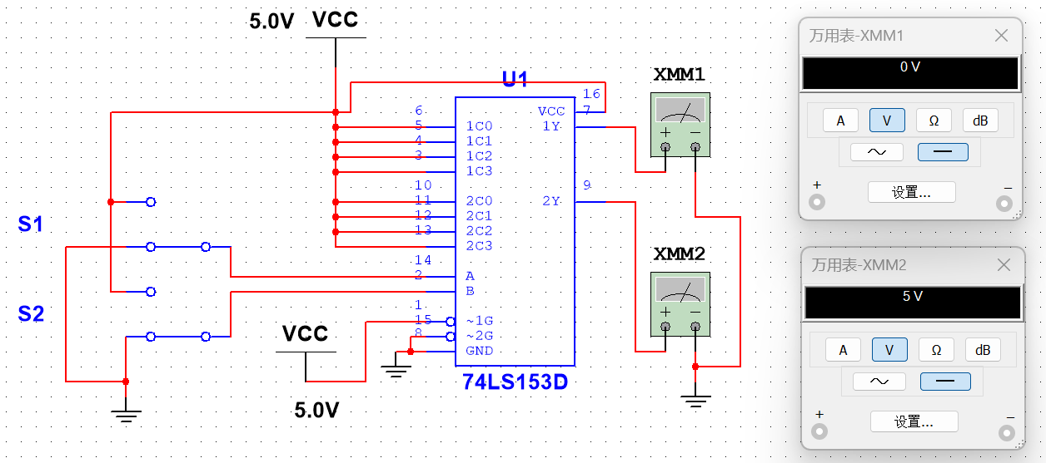
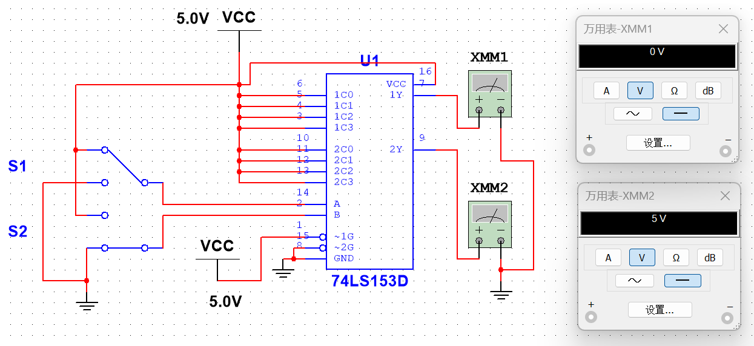
(a)$A_{1}A_{0}=$00 (b)$A_{1}A_{0}=$01
(c)$A_{1}A_{0}=$10 (d)$A_{1}A_{0}=$11
图7.10 $\overline{ 2S}$ 有效电平而 $\overline{1S}$无效时双数据选择器的输出
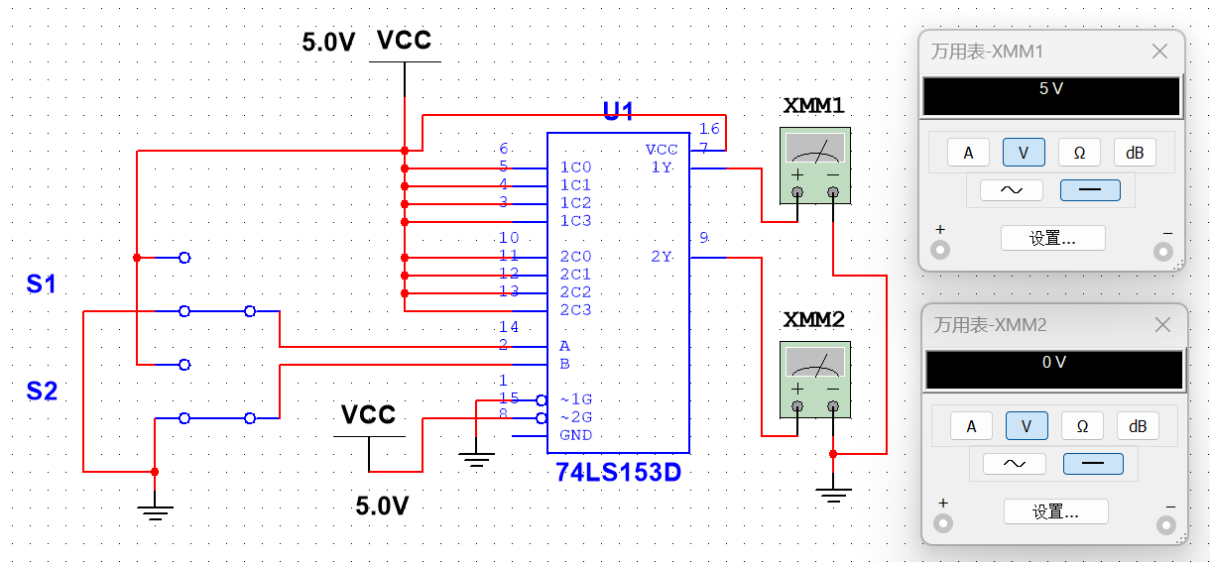
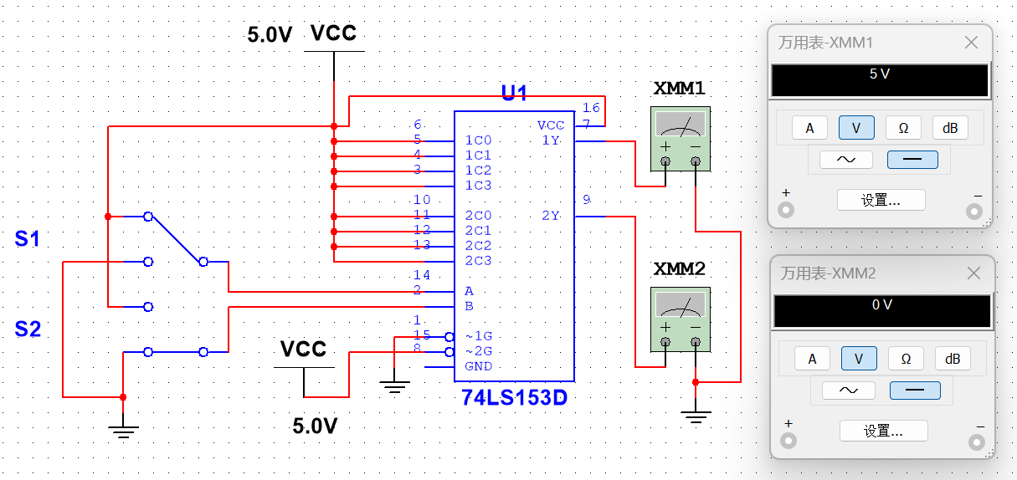
当$\overline{1S}$接有效电平而 $\overline{ 2S}$ 无效电平时，测试结果为
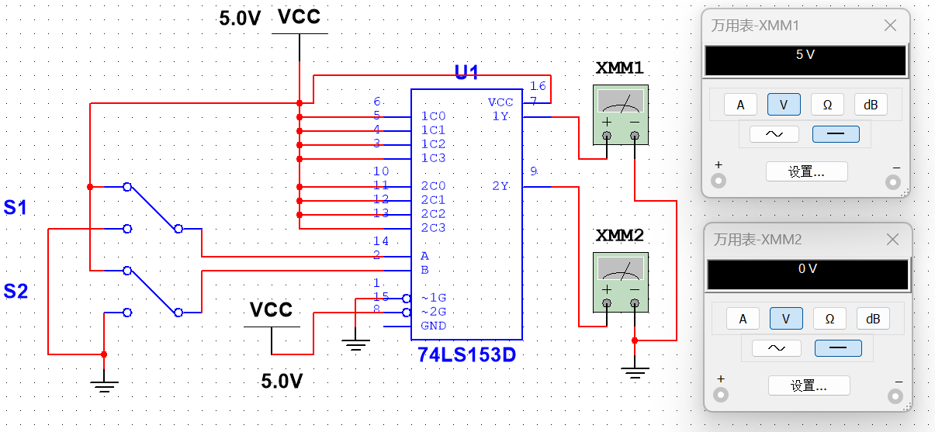
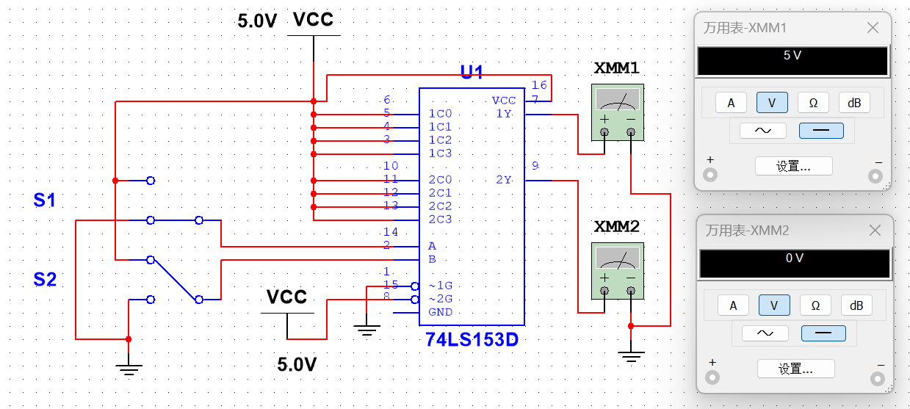
(a)$A_{1}A_{0}=$00 (b)$A_{1}A_{0}=$01
(c)$A_{1}A_{0}=$10 (d)$A_{1}A_{0}=$11
图7.11 $\overline{1S}$有效电平而$\overline{ 2S}$ 无效时双数据选择器的输出
综上所述，可以完成结果汇总：

表7.7 74LS153双四选一数据选择器的测试功能表
输入 |  |  |  | 输入
$$\overset{‾}{2S}$$ | $$\overset{‾}{1S}$$ | $$A_{1}$$ | $$A_{0}$$ | 1Q | 2Q
0 | 1 | 0 | 0 | 1D0=1 | 0
0 | 1 | 0 | 1 | 1D1=1 | 0
0 | 1 | 1 | 0 | 1D2=1 | 0
0 | 1 | 1 | 1 | 1D3=1 | 0
1 | 0 | 0 | 0 | 0 | 2D0=1
1 | 0 | 0 | 1 | 0 | 2D1=1
1 | 0 | 1 | 0 | 0 | 2D2=1
1 | 0 | 1 | 1 | 0 | 2D3=1
4.4 用74LS153和少量门设计一位全加器
使用一片74LS153双四选一数据选择器实现一位全加器。以输入变量 $B$、$A$ 作为地址选择端（分别接 $A_{1}$、$A_{0}$），以低位进位 $J^{'}$ 作为数据输入端的变量。根据全加器的逻辑表达式，联立求解和 $F$ 与进位 $J$ 的数据端表达式。
全加器的逻辑表达式为：
$$F=A⊕B⊕J^{'} \\ J=AB+J^{'}(A⊕B)$$
以 $A_{1}=B$、$A_{0}=A$ 作为地址选择端。将 $B$、$A$ 的四种取值组合分别代入上述两式：
当地址 $A_{1}A_{0}=00$（即 $B=0$、$A=0$）时：
$$F=0⊕0⊕J^{'}=J^{'} \\ J=0⋅0+J^{'}(0⊕0)=0$$
当地址 $A_{1}A_{0}=01$（即 $B=0$、$A=1$）时：
$$F=0⊕1⊕J^{'}=\overset{‾}{J^{'}} \\ J=0⋅1+J^{'}(0⊕1)=J^{'}$$
当地址 $A_{1}A_{0}=10$（即 $B=1$、$A=0$）时：
$$F=1⊕0⊕J^{'}=\overset{‾}{J^{'}} \\ J=1⋅0+J^{'}(1⊕0)=J^{'}$$
当地址 $A_{1}A_{0}=11$（即 $B=1$、$A=1$）时：
$$F=1⊕1⊕J^{'}=J^{'} \\ J=1⋅1+J^{'}(1⊕1)=1$$
汇总如下：
表7.8 使用74LS153双四选一数据选择器完成全加器的接线表
地址 $A_{1}A_{0}$ | $$B$$ | $$A$$ | $$F$$ | $$J$$ | 数据端
00 | 0 | 0 | $$J^{'}$$ | 0 | $$D_{0}$$
01 | 0 | 1 | $$\overset{‾}{J^{'}}$$ | $$J^{'}$$ | $$D_{1}$$
10 | 1 | 0 | $$\overset{‾}{J^{'}}$$ | $$J^{'}$$ | $$D_{2}$$
11 | 1 | 1 | $$J^{'}$$ | 1 | $$D_{3}$$
使用一般的门电路和数据选择器实现全加器，逻辑电路图如下：

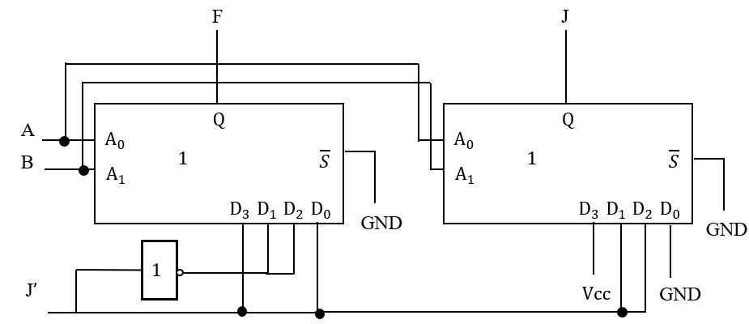

图7.11 使用四选一数据选择器与少量门实现全加器逻辑电路图
仿真电路连接方案：
用74LS153的第一个选择器实现和 $F$：地址端 $A_{1}A_{0}$ 分别接 $B$、$A$；使能端 $\overline{1S}$ 接地；数据端连接为：$1D_{0}=J^{'}$，$1D_{1}=\overset{‾}{J^{'}}$，$1D_{2}=\overset{‾}{J^{'}}$，$1D_{3}=J^{'}$。输出1Q即为和 $F$。
用74LS153的第二个选择器实现进位 $J$：地址端 $A_{1}A_{0}$ 与第一选择器共用（分别接 $B$、$A$）；使能端 $\overline{2S}$ 接地；数据端连接为：$2D_{0}=0$（接地），$2D_{1}=J^{'}$，$2D_{2}=J^{'}$，$2D_{3}=1$（接$Vcc$）。输出2Q即为进位 $J$。
可通过74LS04非门（功能表和引脚图如下）实现：将74LS04的引脚7接GND、引脚14接5V电源；将输入信号 $J^{'}$ 接至第六个非门的输入端（引脚13，即6A），该非门的输出端（引脚12，即6Y）即为 $\overset{‾}{J^{'}}$，分别连接至74LS153的 $1D_{1}$ 和 $1D_{2}$ 端。
表7.9 74LS04的功能表
输入 A | 输出 Y
0 | 1
1 | 0
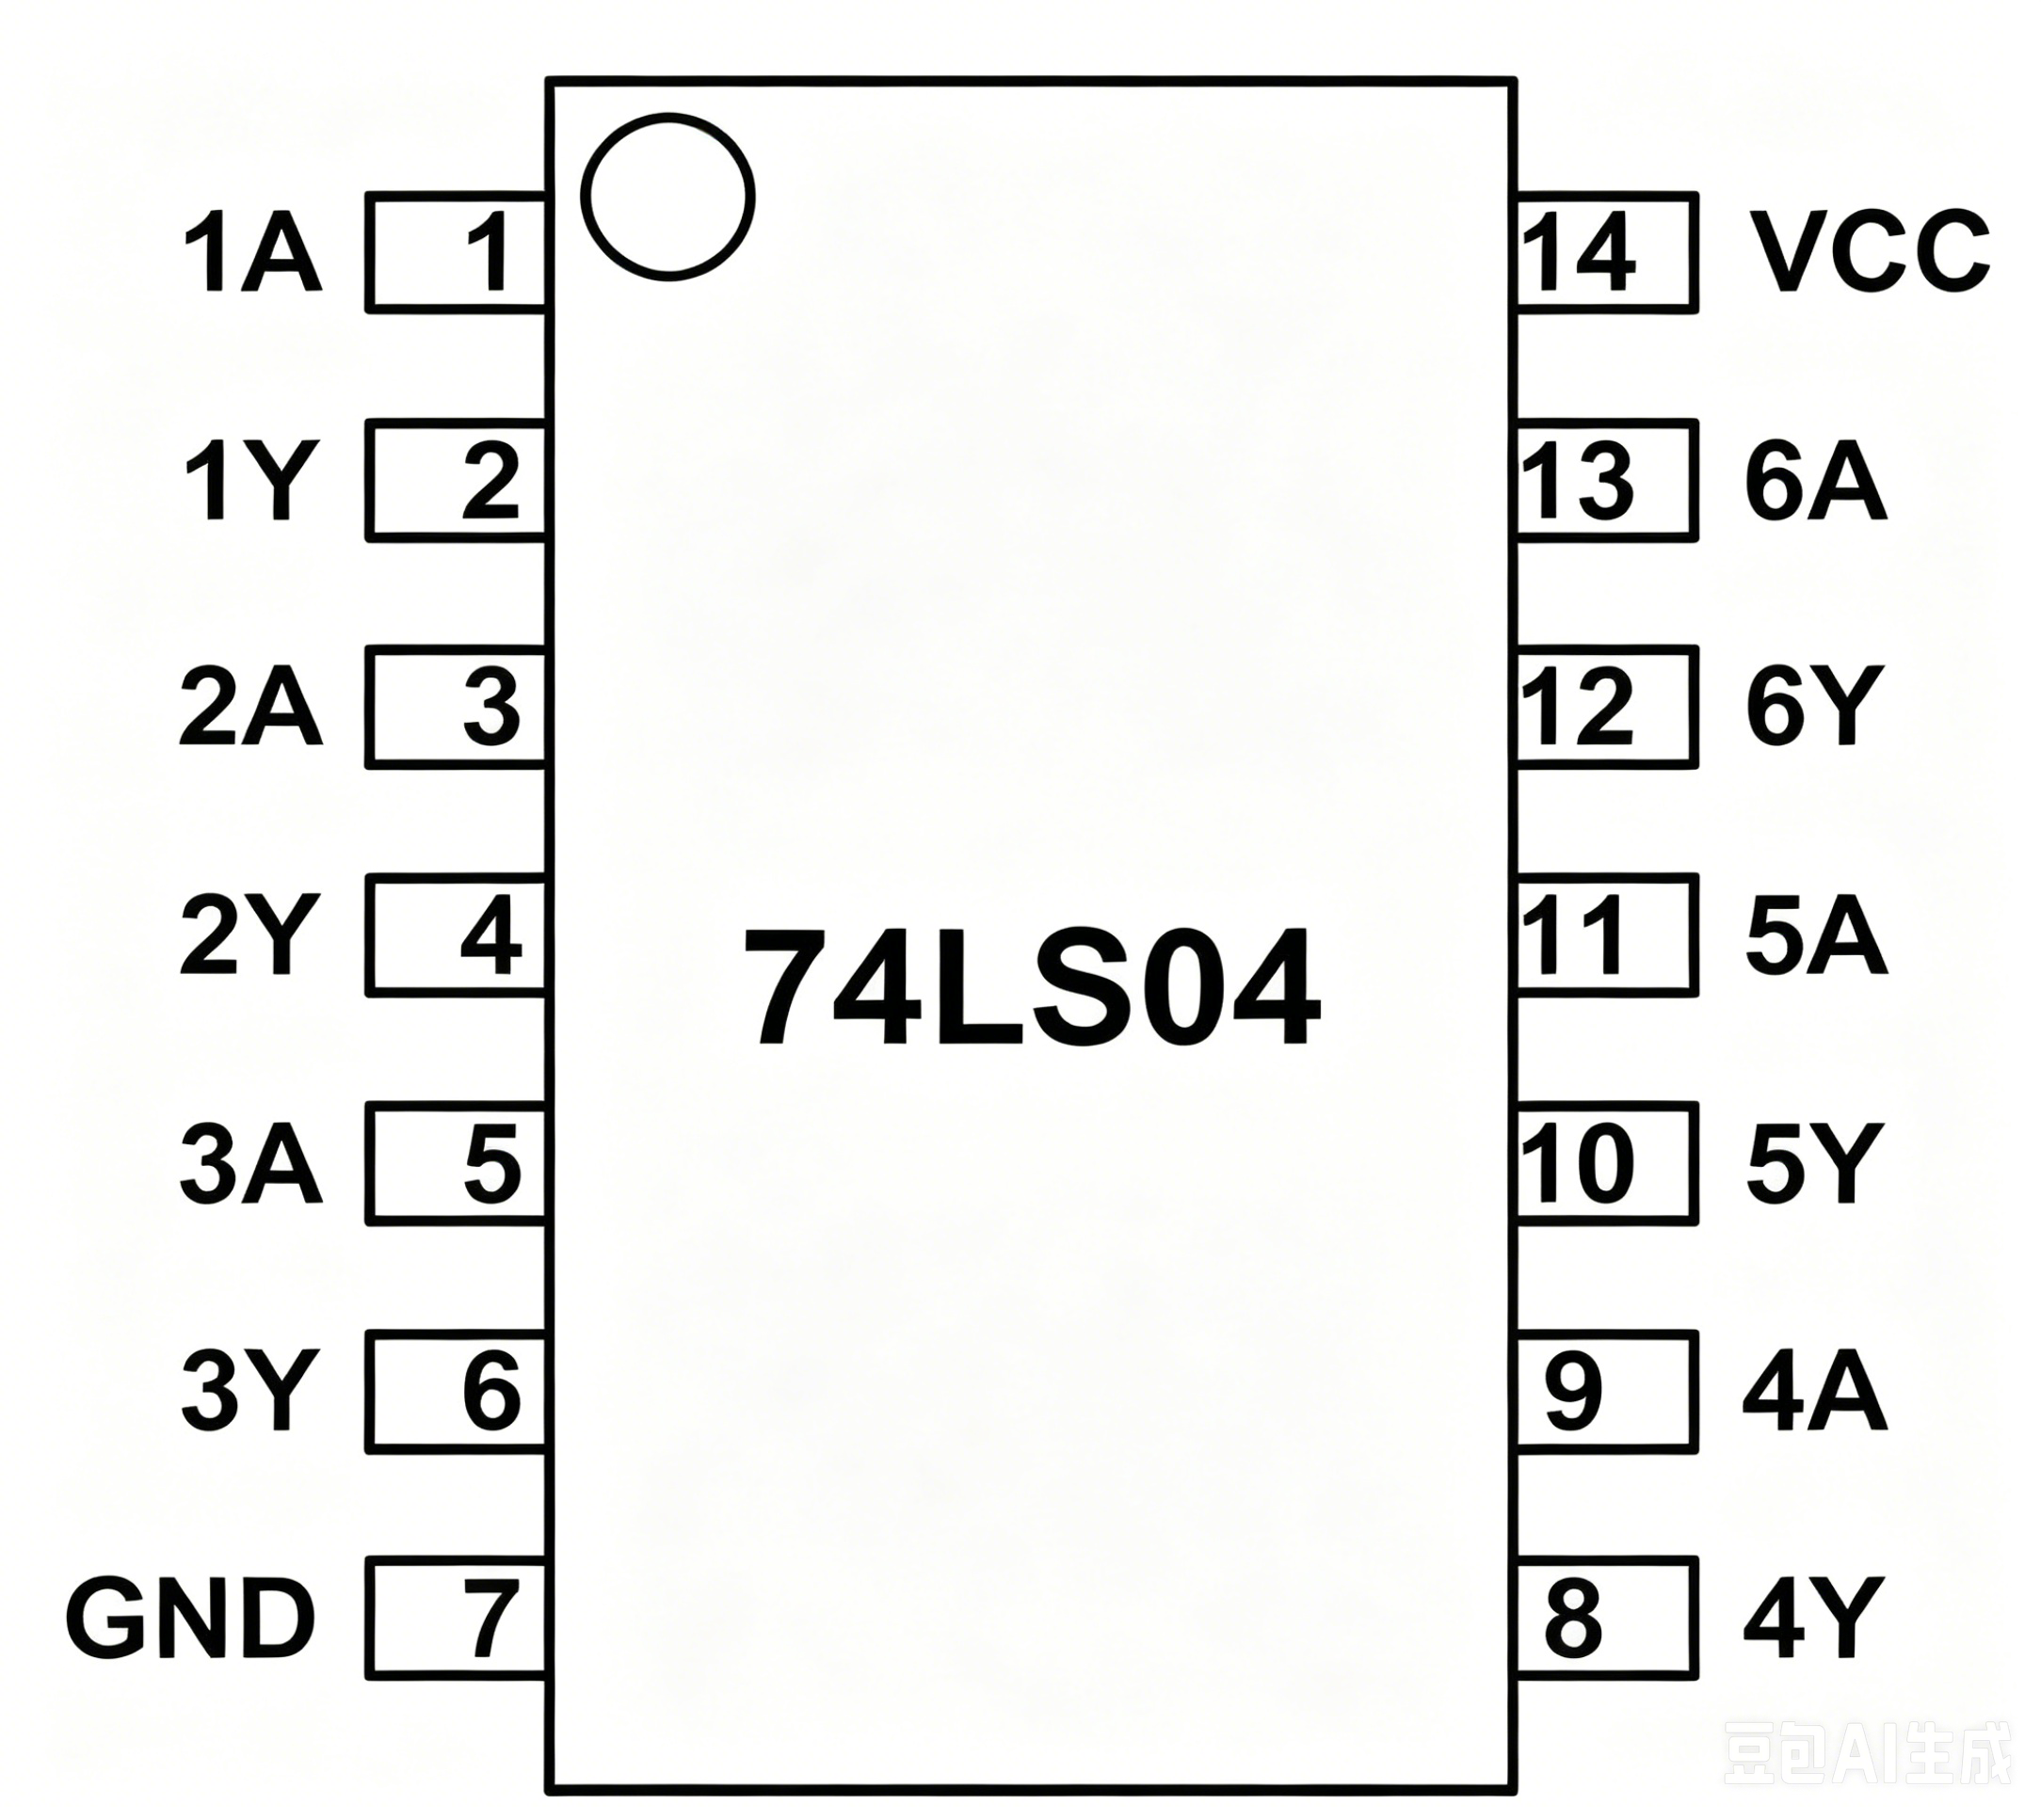

图7.12 74LS04的引脚图
仿真验证：
在仿真软件中按上述连接方式搭建电路。逐一切换 $J^{'}$、$B$、$A$ 的八种输入组合，观察输出1Q和2Q是否与全加器功能表一致，得到：
其中万用表XMM1测量的是和 $F$，万用表XMM2测量的是进位 $J$，测试结果如下：
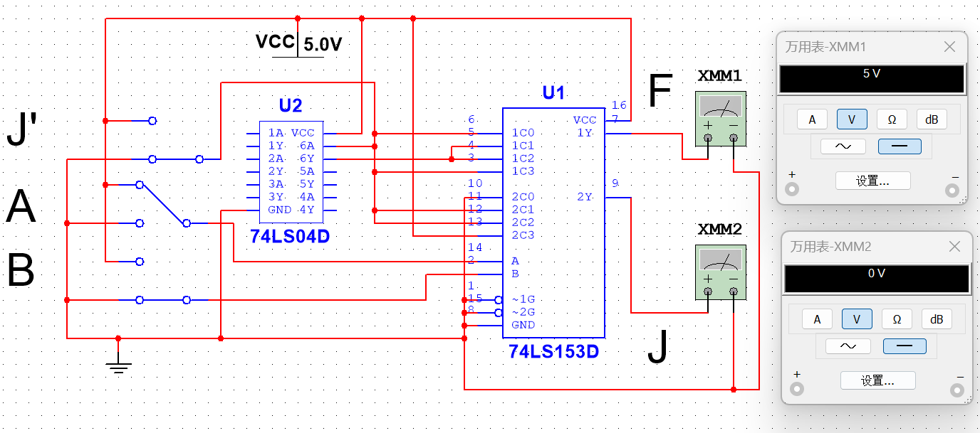
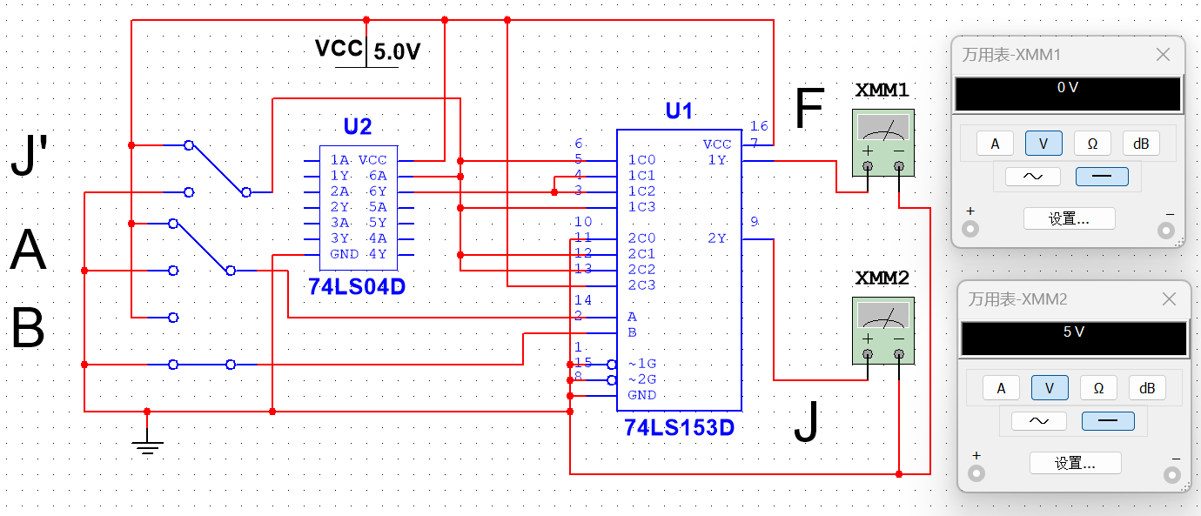
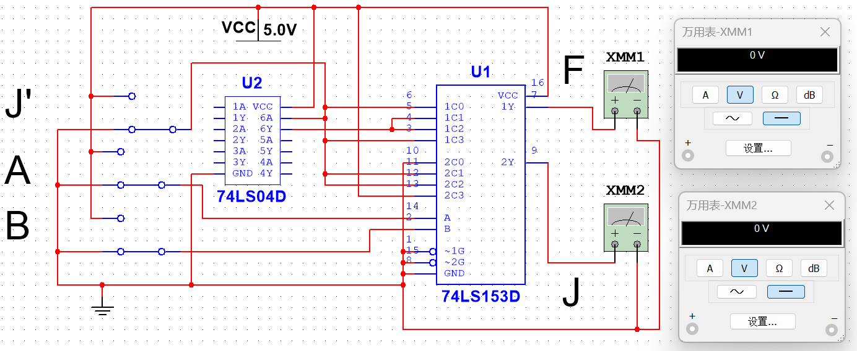
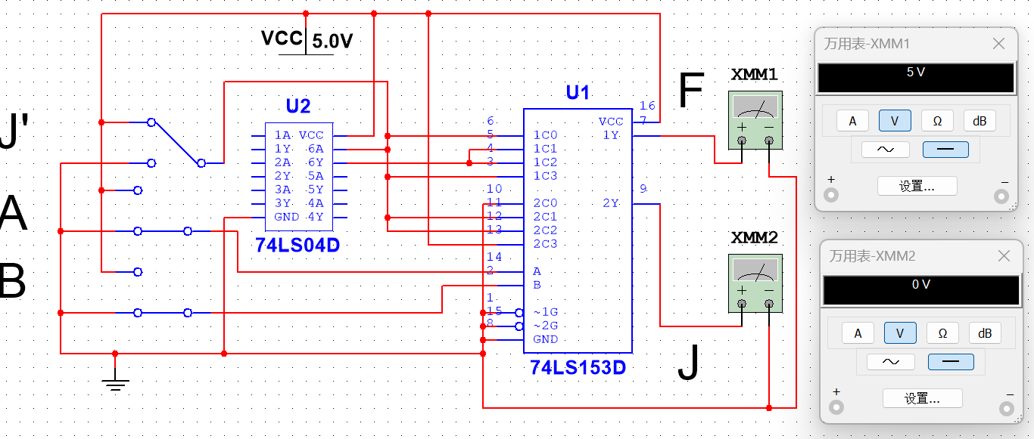
(a)$BAJ’=$000 (b)$BAJ’=$001
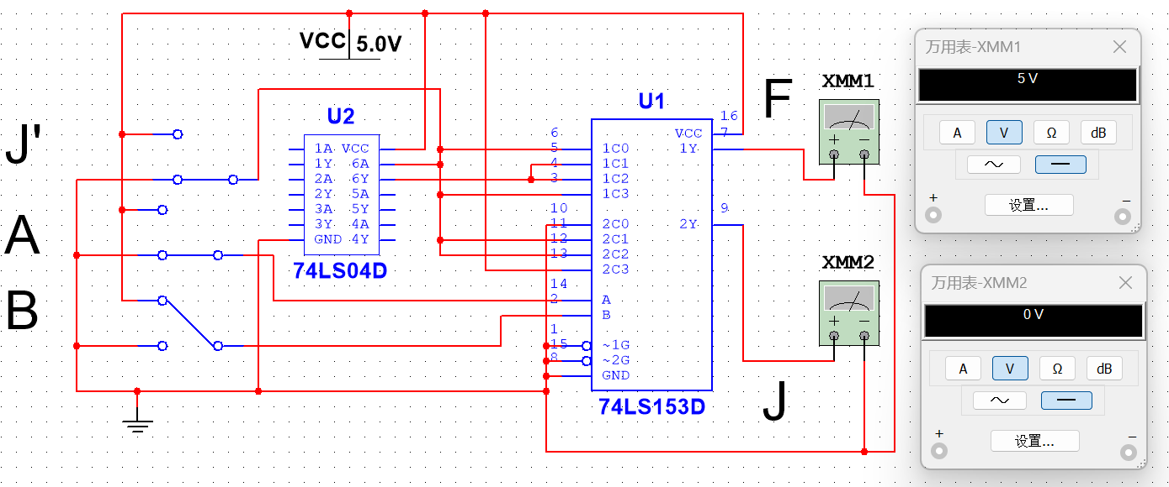
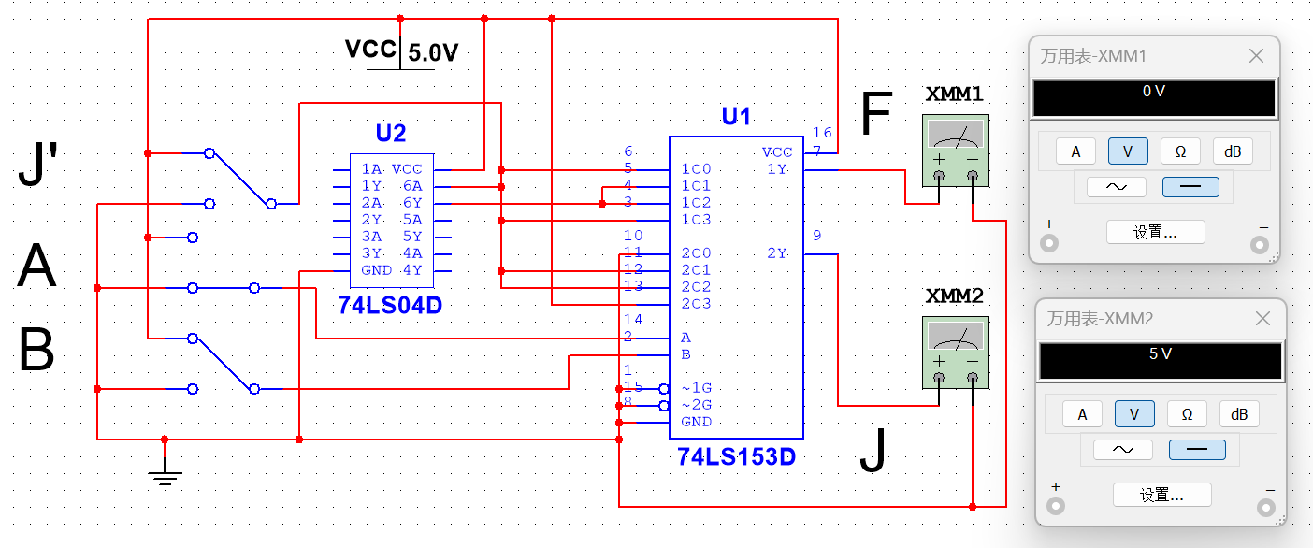
(c)$BAJ’=$010 (d)$BAJ’=$011
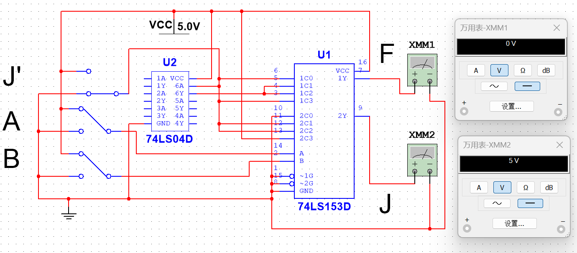
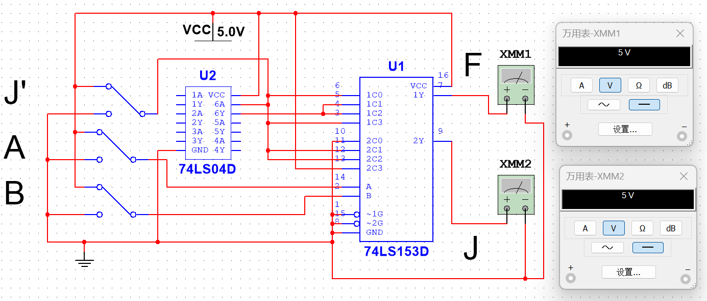
(e)$BAJ’=$100 (f)$BAJ’=$101
(g)$BAJ’=$110 (h)$BAJ’=$111
图7.13 利用四选一数据选择器和门电路搭建的全加器的仿真电路测试结果
综上所述，可以验证搭建仿真电路的正确性。

五、思考题
（1）仿真实现用九个与非门设计全加器。
全加器的输出表达式为：
$$F=A⊕B⊕J^{'} \\ J=AB+J^{'}(A⊕B)$$
用与非门实现全加器时，需将上述表达式全部转换为与非-与非形式。
1）第一步：实现中间变量 $G=A⊕B$
用四个与非门构成一个异或门，实现 $G=A⊕B$。根据与非门实现异或门的推导结果：
$$G=\overline{\overline{A⋅\overline{AB}}⋅\overline{B⋅\overline{AB}}}$$
具体连接为：第一个与非门输入A、B，输出 $\overline{AB}$；第二个与非门输入A和第一个与非门的输出，输出$\overline{A⋅\overline{AB}}$；第三个与非门输入B和第一个与非门的输出，输出$\overline{B⋅\overline{AB}}$；第四个与非门输入第二个和第三个与非门的输出，输出 $G=A⊕B$。至此使用4个与非门。
2）第二步：实现和 $F=G⊕J^{'}$
再用四个与非门构成第二个异或门，实现 $F=G⊕J^{'}$。同理可得：
$$F=\overline{\overline{G⋅\overline{GJ^{'}}}⋅\overline{J^{'}⋅\overline{GJ^{'}}}}$$
具体连接为：第五个与非门输入G和$J^{'}$，输出 $\overline{GJ^{'}}$；第六个与非门输入G和第五个与非门的输出，输出 $\overline{G⋅\overline{GJ^{'}}}$；第七个与非门输入$J^{'}$和第五个与非门的输出，输出 $\overline{J^{'}⋅\overline{GJ^{'}}}$；第八个与非门输入第六个和第七个与非门的输出，输出 $F=G⊕J^{'}$。至此用掉8个与非门。
3）第三步：实现进位 $J=AB+J^{'}(A⊕B)$
将进位表达式转换为与非形式：
$$J=\overline{\overline{AB}⋅\overline{J^{'}G}}$$
其中$\overline{AB}$ 已在第一个与非门中产生，可直接引出使用；$\overline{J^{'}G}$ 与第五个与非门的输出 $\overline{{GJ}^{'}}$ 相同（交换律 $GJ^{'}=J^{'}G$），可直接复用第五个与非门的输出，无需额外门。
因此，进位 $J$ 只需第九个与非门：输入第一个与非门的输出（$\overline{AB}$）和第五个与非门的输出（$\overline{J^{'}G}$），输出 $J=\overline{\overline{AB}⋅\overline{J^{'}G}}$。
通过以上九个与非门的级联，实现了全加器的和 $F$ 与进位 $J$，其中第五个与非门的输出被复用，无需额外产生$\overline{J^{'}G}$，达到了用九个与非门设计全加器的要求。
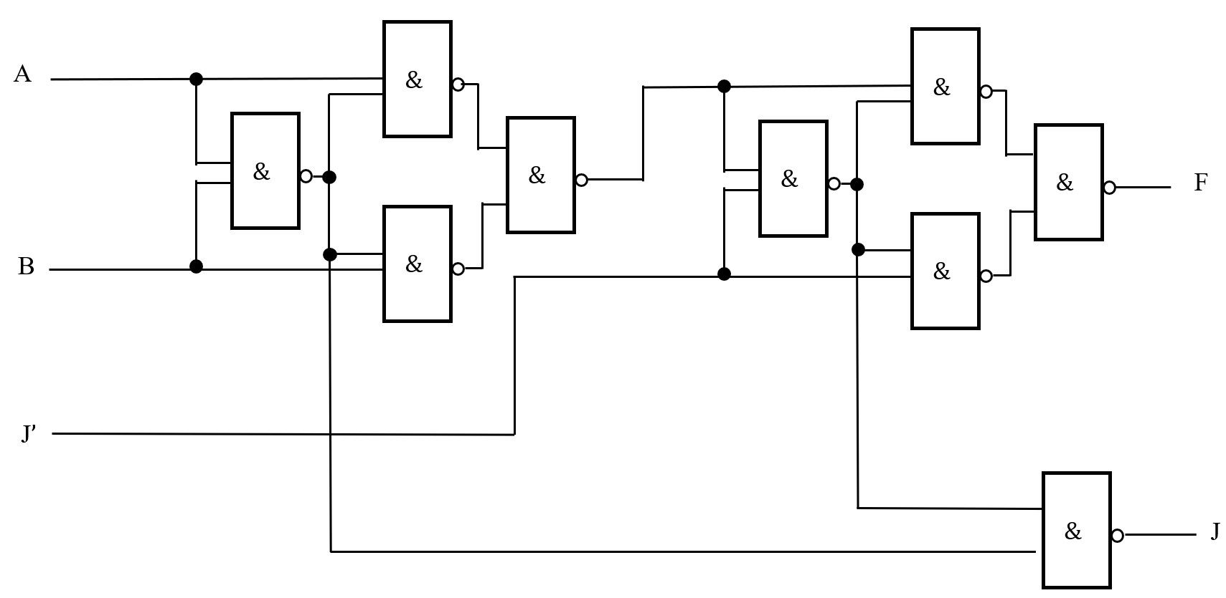
因此，逻辑电路图为：

图7.14 利用与非门实现全加器的逻辑电路图
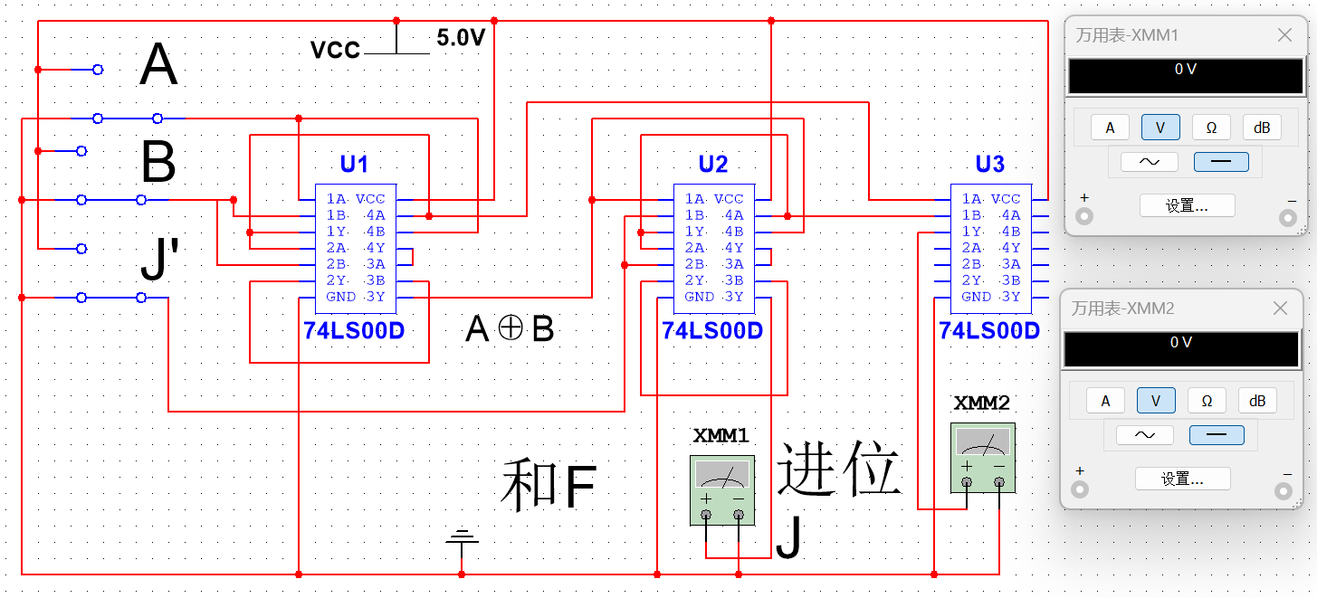
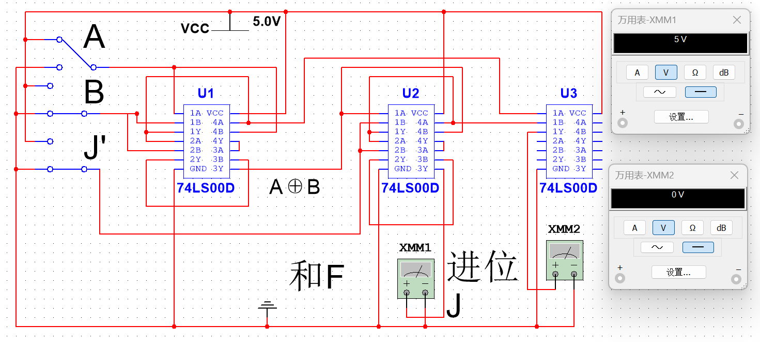
仿真电路与测试结果为：
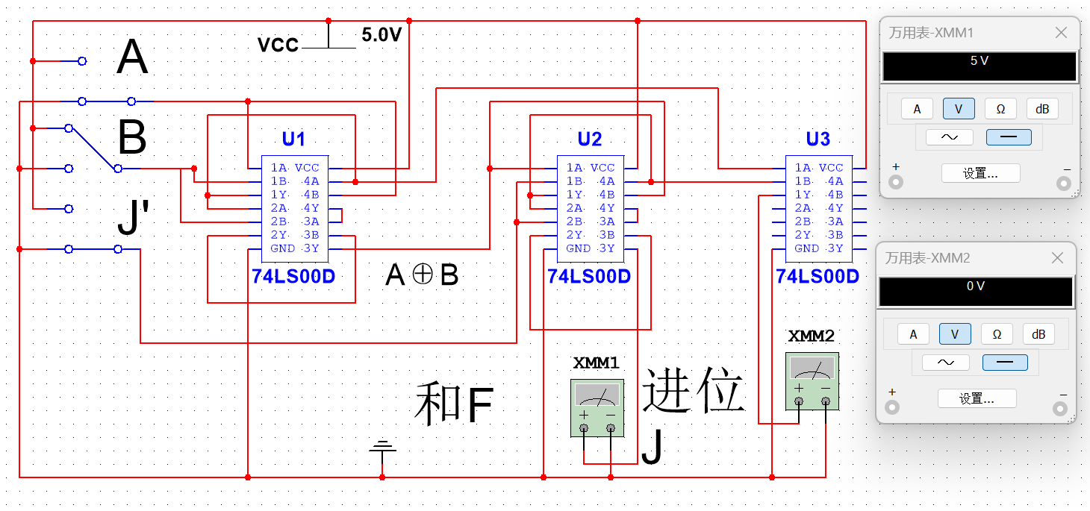
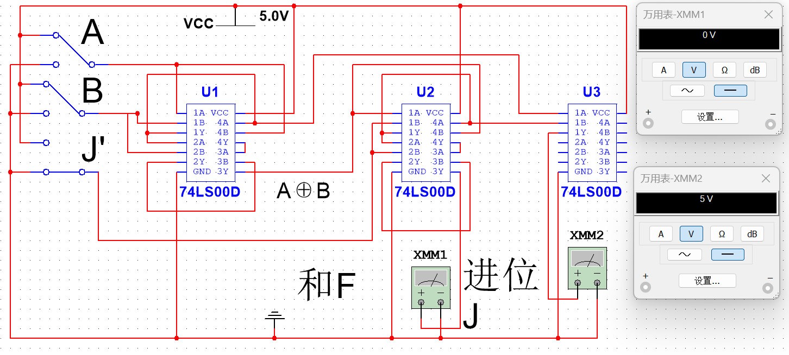
(a)$J’BA=$000 (b)$J’BA=$001
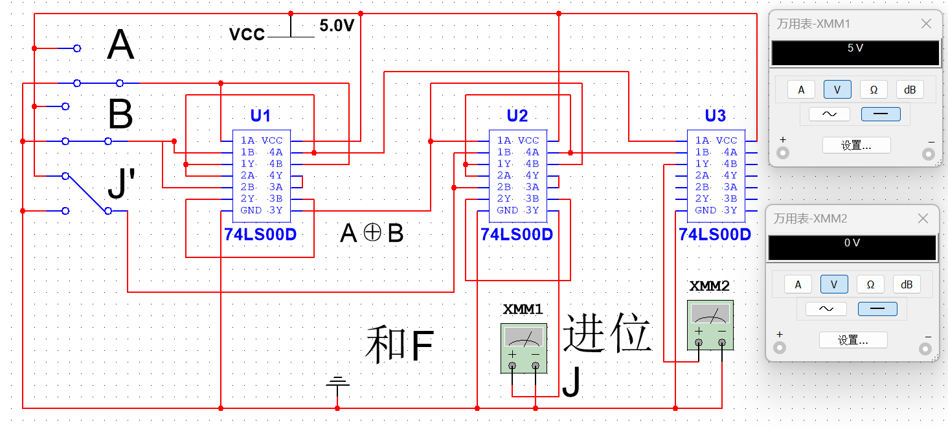
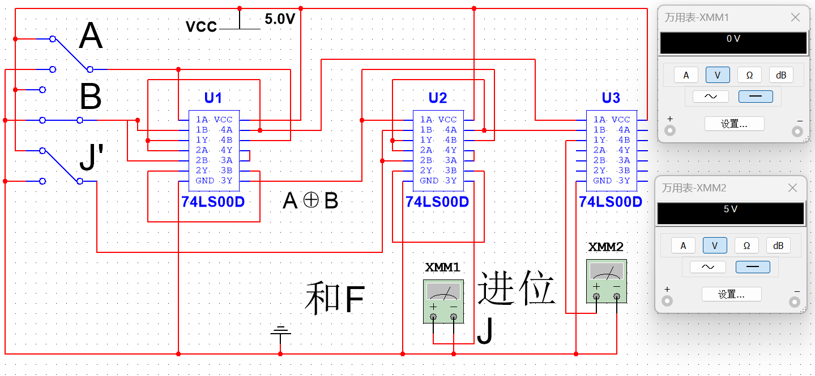
(c)$J’BA=$010 (d)$J’BA=$011
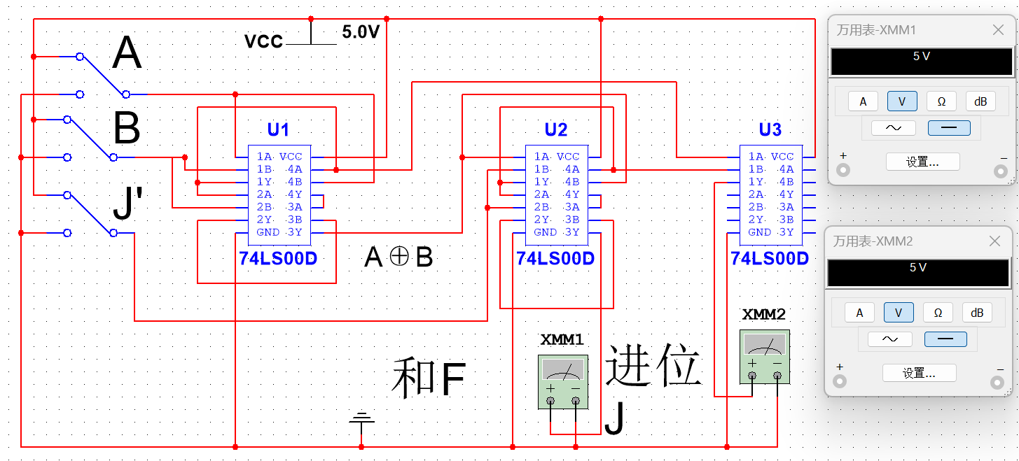
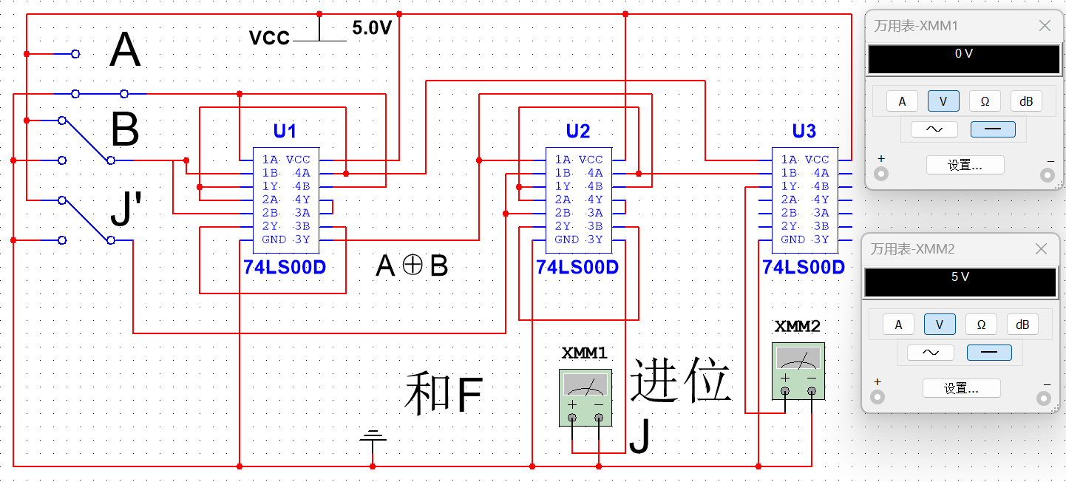
(e)$J’BA=$100 (f)$J’BA=$101
(g)$J’BA=$110 (h)$J’BA=$111
图7.15 利用与非门实现全加器的仿真电路图与测试结果
可见该电路功能表与全加器功能表一致，验证了该仿真电路的正确性。

（2）仿真实现用双四选一数据选择器，并设计实现八选一数据选择器
1）设计原理
八选一数据选择器有8个数据输入端 $D_{0}∼D_{7}$，3个地址选择端 $A_{2}A_{1}A_{0}$，1个输出端Q。其逻辑功能为：根据地址码 $A_{2}A_{1}A_{0}$ 从8个输入数据中选择一路送至输出端。
2）输出逻辑表达式
八选一数据选择器的输出逻辑表达式为：
$$Q=\overset{‾}{A_{2}}\overset{‾}{A_{1}}\overset{‾}{A_{0}}D_{0}+\overset{‾}{A_{2}}\overset{‾}{A_{1}}A_{0}D_{1}+\overset{‾}{A_{2}}A_{1}\overset{‾}{A_{0}}D_{2}+\overset{‾}{A_{2}}A_{1}A_{0}D_{3}$$
$$+A_{2}\overset{‾}{A_{1}}\overset{‾}{A_{0}}D_{4}+A_{2}\overset{‾}{A_{1}}A_{0}D_{5}+A_{2}A_{1}\overset{‾}{A_{0}}D_{6}+A_{2}A_{1}A_{0}D_{7}$$ 3）电路实现方案
用两片74LS153双四选一数据选择器（每片含两个四选一，实际设计中使用两片各一个选择器，即共两个四选一）实现八选一数据选择器。将8个数据输入端分成两组：$D_{0}∼D_{3}$ 接入第一片74LS153的四个数据输入端（1D0~1D3），$D_{4}∼D_{7}$ 接入第二片74LS153的四个数据输入端（2D0~2D3）。两片74LS153的内部地址选择端 $A_{1}$、$A_{0}$ 并联，分别接系统地址 $A_{1}$、$A_{0}$。最高位地址 $A_{2}$ 作为片选信号：第一片的使能端 $1S$ 接 $A_{2}$，第二片的使能端$1S$ 接 $A_{2}$（经非门反相后的 $A_{2}$）。当 $A_{2}=0$ 时，第一片被使能工作，输出 $D_{0}∼D_{3}$ 中的一路；当 $A_{2}=1$ 时，第二片被使能工作，输出 $D_{4}∼D_{7}$ 中的一路。两片的输出端1Q和2Q通过一个或门（可由与非门实现）合并为最终输出Q。
综上所述，八选一数据选择器的功能表为
表7.10 八选一数据选择器的功能表
$$A_{2}$$ | $$A_{1}$$ | $$A_{0}$$ | 工作片 | 选中数据
0 | 0 | 0 | 第一片 | $$D_{0}$$
0 | 0 | 1 | 第一片 | $$D_{1}$$
0 | 1 | 0 | 第一片 | $$D_{2}$$
0 | 1 | 1 | 第一片 | $$D_{3}$$
1 | 0 | 0 | 第二片 | $$D_{4}$$
1 | 0 | 1 | 第二片 | $$D_{5}$$
1 | 1 | 0 | 第二片 | $$D_{6}$$
1 | 1 | 1 | 第二片 | $$D_{7}$$
由此可以得出其逻辑电路图为

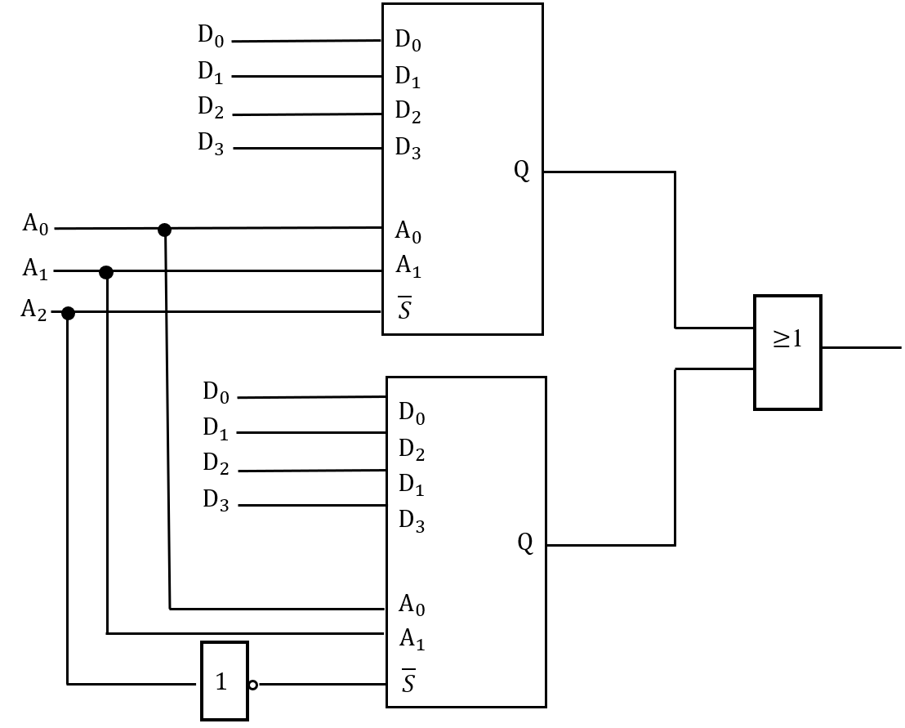

图7.16 利用双四选一数据选择器设计实现八选一数据选择器的逻辑电路图
4）仿真验证
在仿真软件中按上述连接方式搭建电路，逐一切换 $A_{2}A_{1}A_{0}$ 的八种组合，观察输出Q是否与对应数据输入端一致，验证八选一数据选择器功能的正确性。
仿真电路中非运算使用74LS04（功能表见表7.9，引脚图见图7.12）实现，与运算使用74SL32实现，引脚图和功能表如下：
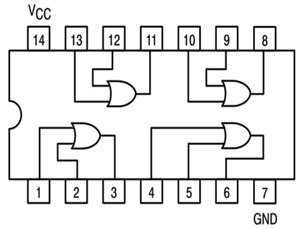

图7.17 74SL32引脚图
表7.11 74SL32功能表
输入 A | 输入 B | 输出 Q
0 | 0 | 0
0 | 1 | 1
1 | 0 | 1
1 | 1 | 1
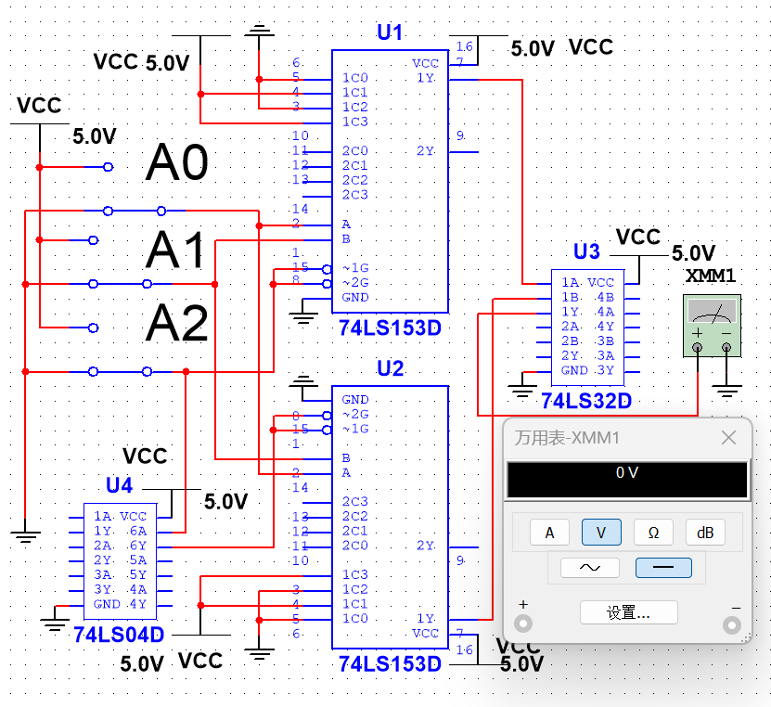
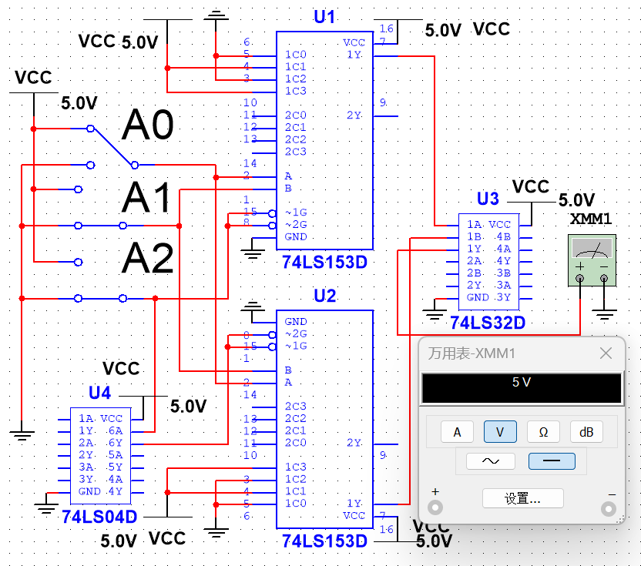
仿真电路图连接中，设$D_{0}​=0$ 、$D_{1}=1$、$D_{2}=0$、$D_{3}=1$ 接第一片74LS153的数据输入端（1D0~1D3）；$D_{4}=1$、$D_{5}=0$、$D_{6}=1$、$D_{7}=0$ 接第二片74LS153的数据输入端（1D0~1D3）。仿真电路连接与测试如下：
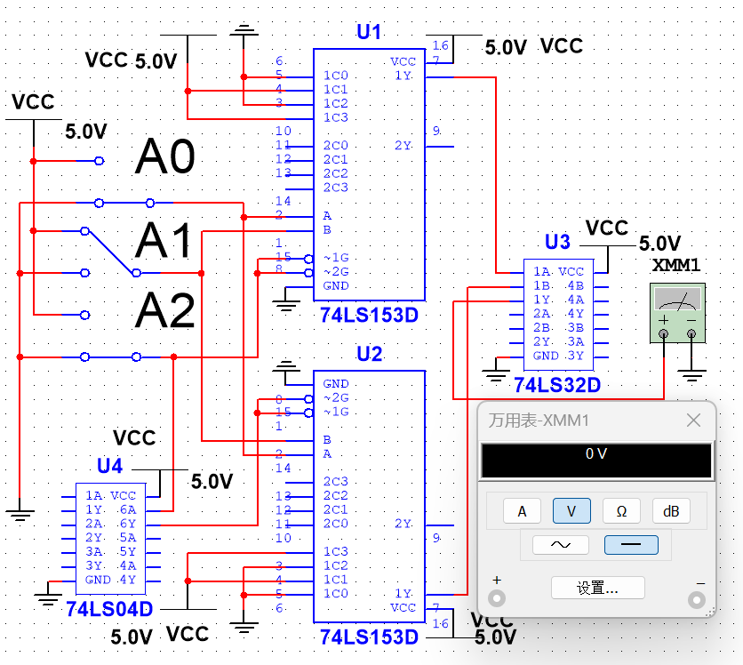
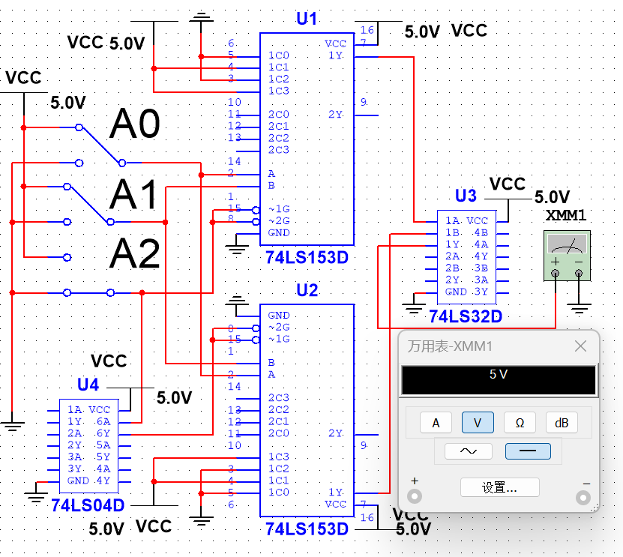
(a)$A_{2}A_{1}A_{0}=$000 (b)$A_{2}A_{1}A_{0}=$001
(c)$A_{2}A_{1}A_{0}=$010 (d)$A_{2}A_{1}A_{0}=$011
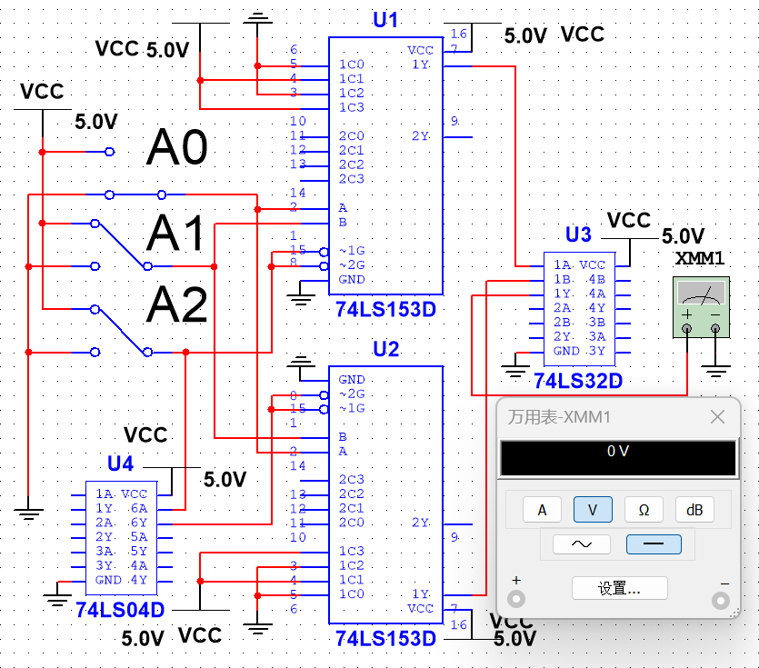
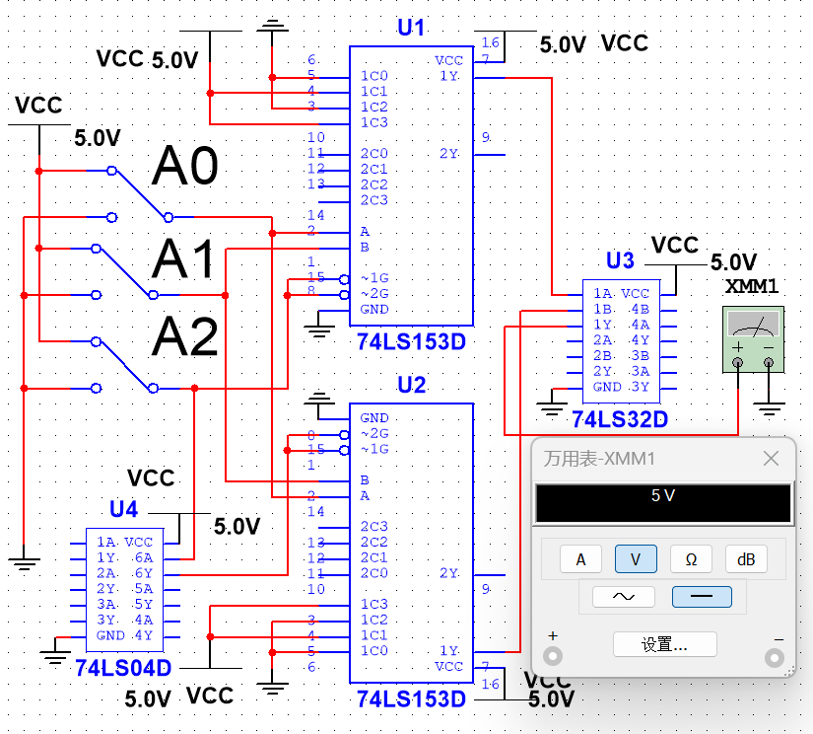
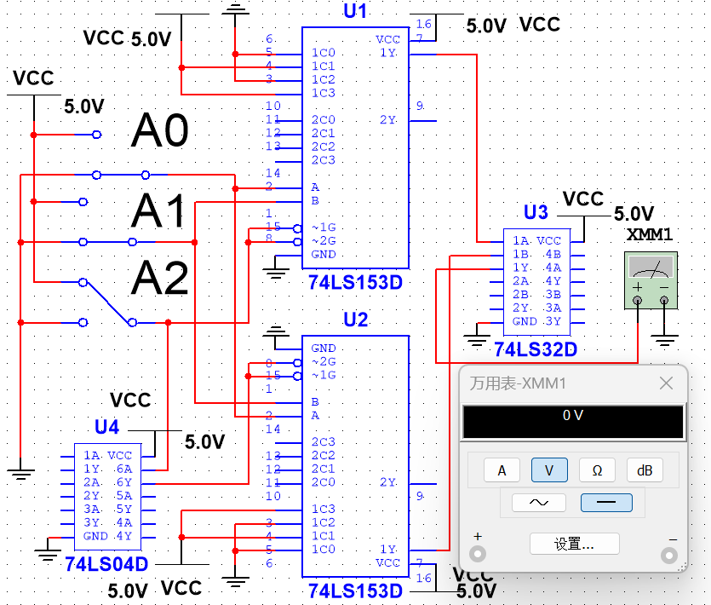
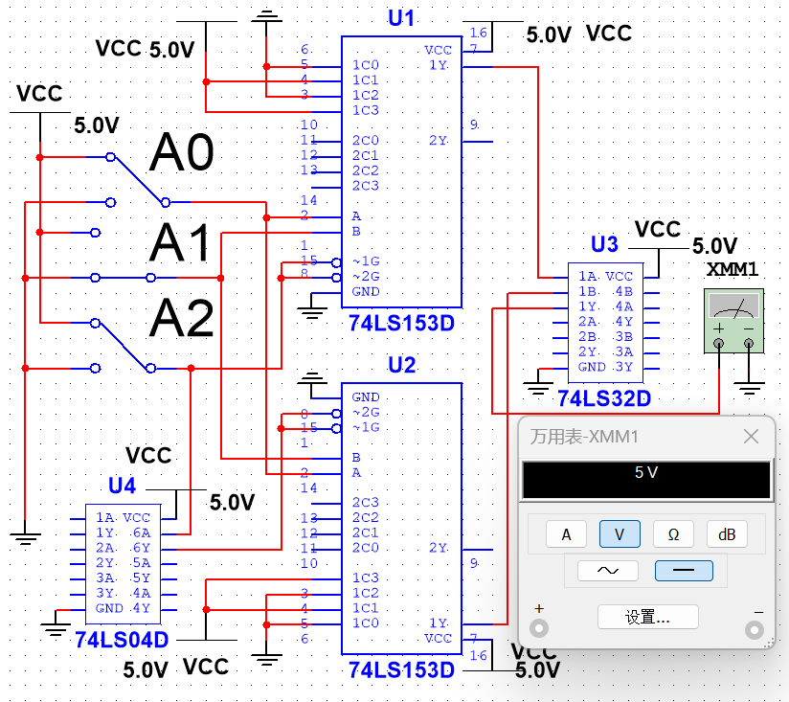
(e)$A_{2}A_{1}A_{0}=$100 (f)$A_{2}A_{1}A_{0}=$101
(g)$A_{2}A_{1}A_{0}=$110 (h)$A_{2}A_{1}A_{0}=$111
图7.16 利用双四选一数据选择器设计实现八选一数据选择器的的仿真电路图与测试结果
汇总结果可得：
表7.12 仿真电路输出数据
$$A_{2}$$ | $$A_{1}$$ | $$A_{0}$$ | 输出 Q
0 | 0 | 0 | $$D_{0}=0$$
0 | 0 | 1 | $$D_{1}=1$$
0 | 1 | 0 | $$D_{2}=0$$
0 | 1 | 1 | $$D_{3}=1$$
1 | 0 | 0 | $$D_{4}=0$$
1 | 0 | 1 | $$D_{5}=1$$
1 | 1 | 0 | $$D_{6}=0$$
1 | 1 | 1 | $$D_{7}=1$$
从表中可以看出，当地址码从000依次变化至111时，输出Q依次对应 $D_{0}$ 至 $D_{7}$ 的数据，实现了根据地址码选择对应数据输出的功能，验证了八选一数据选择器的逻辑功能正确性。

六、实验体会
通过本次组合逻辑电路设计实验，我进一步加深了对门电路逻辑功能的理解，掌握了组合逻辑电路从功能分析、真值表推导、逻辑表达式化简到电路实现的完整设计流程。在实验过程中，我通过用与非门实现异或门、用74LS00和74LS86设计全加器、用74LS153数据选择器实现全加器以及用双四选一数据选择器扩展为八选一数据选择器等多种实践操作，充分体会到了同一逻辑功能可以通过多种不同器件和不同设计方案实现，每种方案各有其特点和适用场景。与非门方案体现了门电路作为基本逻辑单元的基础性和通用性，而数据选择器方案则体现了中规模集成电路在实现组合逻辑时的简洁性和高效性。

七、实验内容的改进要求及设想方案
（1）可以增加一个用译码器（如74LS138）实现全加器的设计任务，让学生体验更多种类的组合逻辑器件，拓宽设计思路。
（2）可以增加一个综合设计题目，如用数据选择器和译码器配合设计一个多路信号采集与显示系统，将多个知识点串联起来，提升综合设计能力。
（3）在实验指导书中补充各芯片内部结构的详细说明和典型应用示例，便于学生在预习时更快理解芯片的工作原理和使用方法。
（4）可以在实验内容中增加一个故障排查环节，人为设置一个电路故障点，让学生通过测量和分析自行定位并修复，以增强故障诊断能力的训练。
这些改进将有助于进一步提升实验的教学效果和学生的实践能力。

